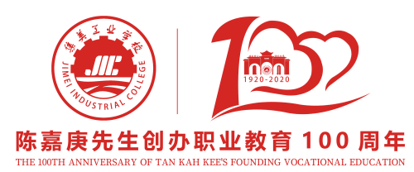


AHK中德（厦门）职业培训中心建设成果

开阔办学国际化视野 领航全省中职“双元制”模式

这是学校2019年特色与亮点建设项目。经厦门市教育局批准，学校一期硬件建设投入202万元，在学校新区实训组团建设AHK中德（厦门）职业培训中心，于9月份招收工业机械工、机电一体化工两个班共74名学生进行试点，全面推行“双元制”本土化教学模式及新型活页式、工作手册式教材，探索出一条有“国际味道”技能应用型人才培养之路。

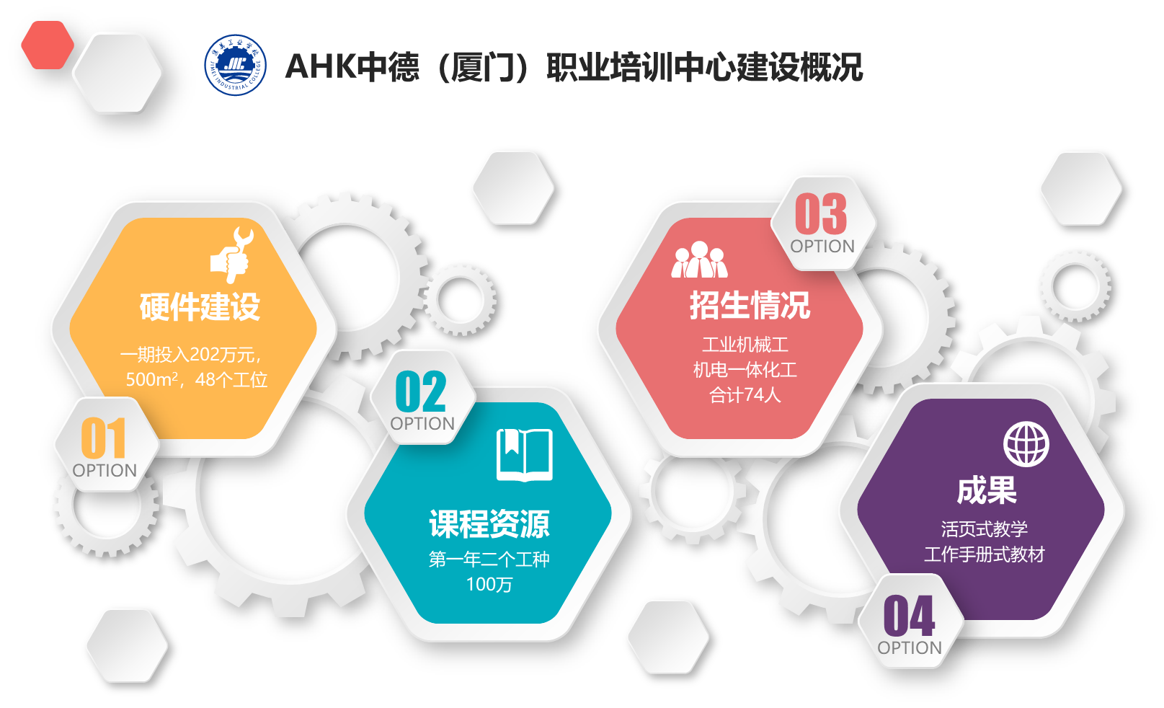
在厦门就能接受德国“双元制”教育

2018年6月6日上午，AHK中德（厦门）职业培训中心揭牌仪式在我校隆重举行。这标志着AHK中德(厦门)职业培训中心正式落户厦门、落户集美工业学校，标志着学校与德国AHK的职业教育合作取得重大进展，标志着集美工业学校的国际化办学进入了新的发展阶段。
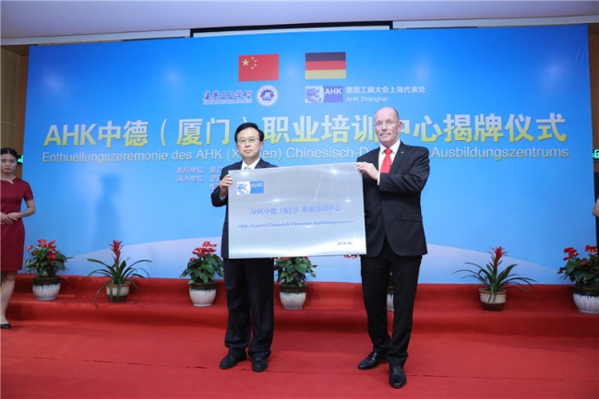
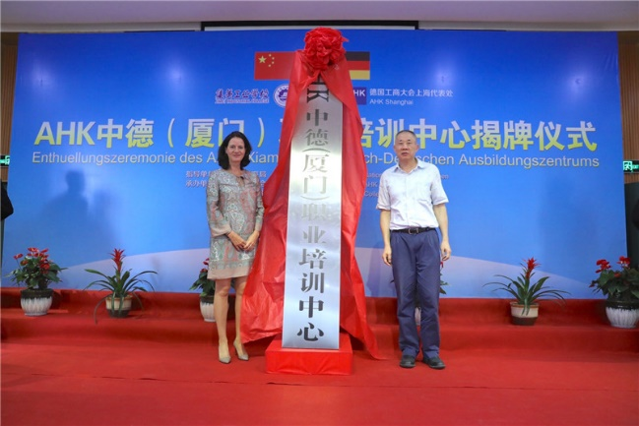
AHK中德(厦门)职业培训中心的建设，将引进和吸收闻名全球的德国双元制职教体系、职业培训理念和职业培训条例，开发本土化教学大纲、本土化教材和本土化课程体系，增加学生职业技能训练时间，提高学生职业技能水平。培训中心同时也将建设成为引进先进技术、管理经验和高素质人才的重要平台。
AHK中德（厦门）职业培训中心揭牌仪式
“双元制”在中国有近三十年的历史，但在厦门的职业教育中，还是个全新的领域。集美工业学校确定了“五化”的办学定位—现代化、国际化、信息化、优质化、特色化。以国际化的视野，推进学校的教育教学改革和内涵发展，建成工科类福建最强、全国一流，国际视野的现代职业教育品牌学校。经厦门市教育局批准，学校一期投入500万元，于学校新区实训组团建设AHK中德（厦门）职业培训中心，将以工业机械工、机电一体化工、模具工三个专业（工种）进行试点动作，期望在引进和吸收德国双元制职教体系、职业培训的理念和职业培训条例的基础上，实训德国双元制本土化教学模式改革，探索出一条技能应用型人才培养之路。
我校成功举办中德双元制本土化专业建设研讨会
2019年9月11日，我校AHK中德（厦门）职业培训中心邀请德国马克斯.艾特学校弗莱德海姆▪瓦尔特校长(Mr.Friedhelm Walther)、福格乐斯山学校校长霍尔格▪阿诺尔德校长(Mr.Holger Arnold)、马克斯▪艾特学校格特•赛伯特(mr.gert seibert)及厦门德智商务咨询服务有限公司一行专家至我校进AHK“双元制”教育的研讨交流。并由集美工业学校书记校长陶顺生向三位德国来宾颁发学校《特聘顾问及双元制职业专家》证书，三位专家的加盟，将为我校双元制教育的发展提供强有力的技术支持。
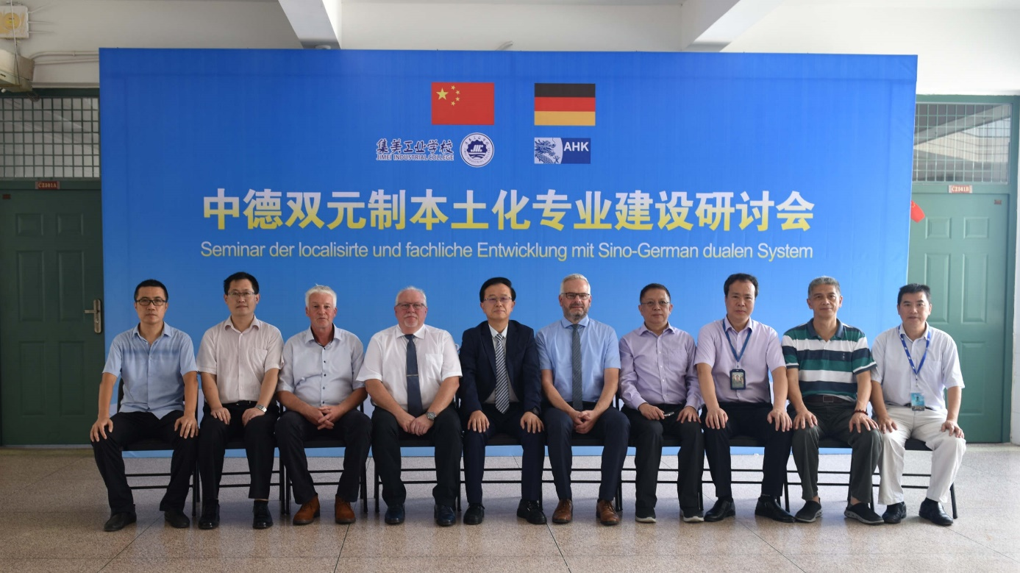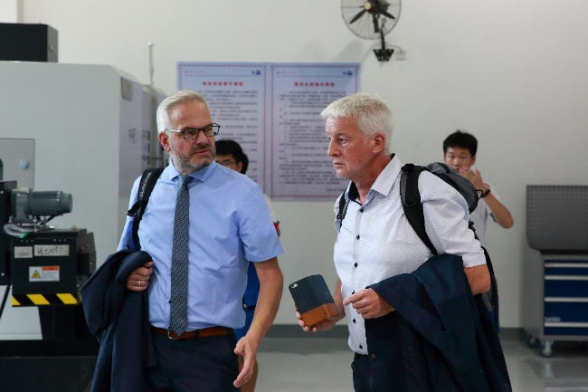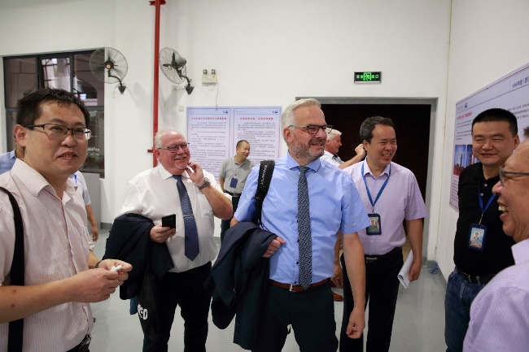
中德双元制本土化专业建设研讨会在我校举行
目 录
一、AHK中德（厦门）职业培训中心建设历程 7
（一）AHK中德双元制初次交流 7
（二）AHK中德双元制职业教育示范推广基地考察 7
（三）申请建立AHK中德（厦门）职业培训中心 8
（四）成立AHK中德（厦门）培训中心筹建工作机构 8
（五）德中经济联合会副会长吴毅先生至我校参访 9
二、AHK中德（厦门）职业培训中心揭牌、授牌仪式 10
（一） 集美工业学校与AHK合作方案 11
（二）德国AHK上海代表处授权证明书 14
（三）集美工业学校与太仓德智合作意向书 15
（四）姊妹校合作关系协议书（内容范本） 16
（五）签署校际合作关系及姊妹校合作关系 21
（六）签订合作意向书 22
（七）陶校长带队赴德国学习交流 22
三、AHK中德（厦门）职业培训中心引入课程资源情况 24
四、AHK中德（厦门）职业培训中心师资队伍建设 31
（一）2017年德国双元制职业教育本土化模式下教师教学能力培训 31
（二）2018年AHK中德（厦门）职业培训中心师资队伍培训 31
五、AHK中德（厦门）职业培训中心基地建设 32
六、AHK中德（厦门）职业培训中心授课情况 33
（一）建立周教学例会制度 33
（二）入学摸底考试 34
（三）项目式教学（工作活页） 35
（四）分层次教学 38
（五）自主学习 42
（六）信息化教学 42
五、教学管理 45
（一）教学计划及课程安排改革 45
（二）教学过程 46
（三）教学过程管理 47
（四）安全教育 48
（五）6S管理 49
（六）基地管理制度完善 50
（七）6S规范管理成效显著 52

一、AHK中德（厦门）职业培训中心建设历程

（一）AHK中德双元制初次交流
2017年5月3日下午，学校邀请AHK中德双元制职业教育太仓示范推广基地总经理刘红月，来校指导AHK中德职教合作事宜。陶顺生校长、教务处负责人、各产业系中心主任参加了本次交流研讨。据了解，AHK中德双元制职业教育示范推广基地设在苏州健雄职业技术学院，基地为以促进AKH-上海与苏州健雄职业技术学院在“双元制”职业教育项目合作、AHK职业培训考试中心、AHK职业技术能力进修培训、国际教育和技术合作项目、“双元制”本土化的可持续发展战略等方面开展合作为宗旨。
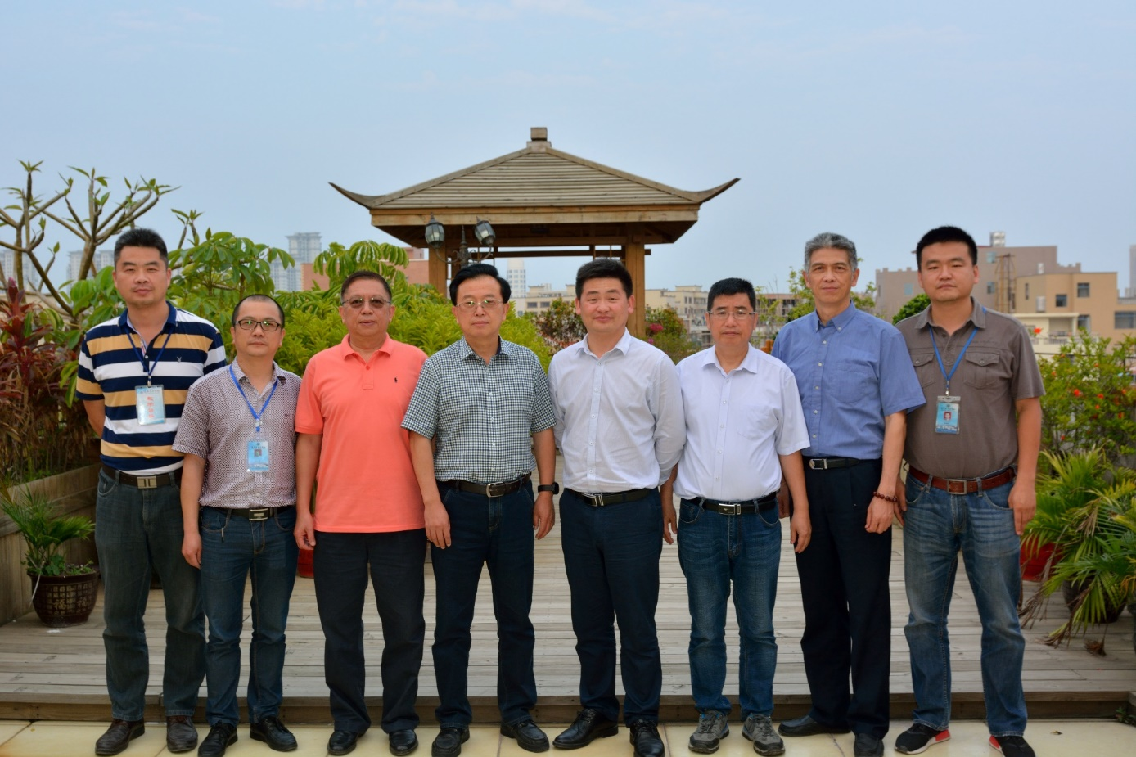

（二）AHK中德双元制职业教育示范推广基地考察
对于中德合作项目，学校领导高度重视，由教务处孙跃岗副主任、教务处国际交流合作中心柴建明主任及实训中心陈世鹏副主任组成的考察组，于2017年5月17日至江苏太仓，实地考察了AHK中德双元制职业教育示范推广基地，并走访了克恩-里伯斯中国业务集团、舍弗勒中国等德资企业及其培训中心，详细了解了德资企业与学校在校企合作双元制人才培养宗旨，及培训中心、企业在教学体系上的关系，全面了解中德双元制培训中心的建设思路、建设历程、教学运行、课程体系，培训中心的实训环境、制度建设，以及培训中心对产业转型升级的助推作用，进一步深化研究AHK中德（厦门）职业培训中心的建设思路，理清建设内容，明确建设目标。
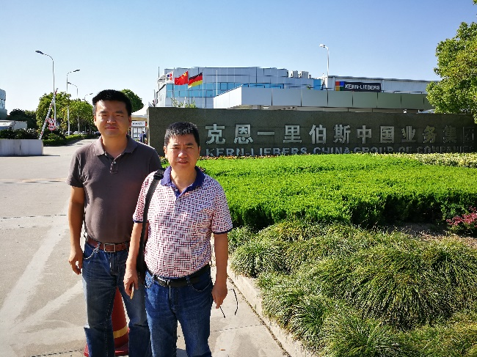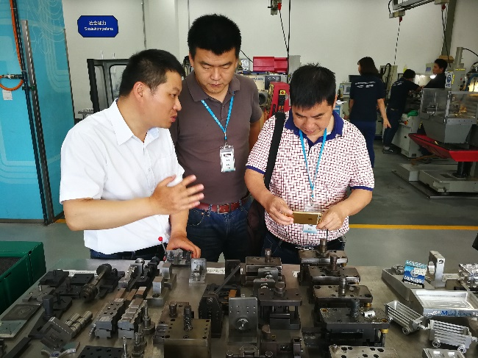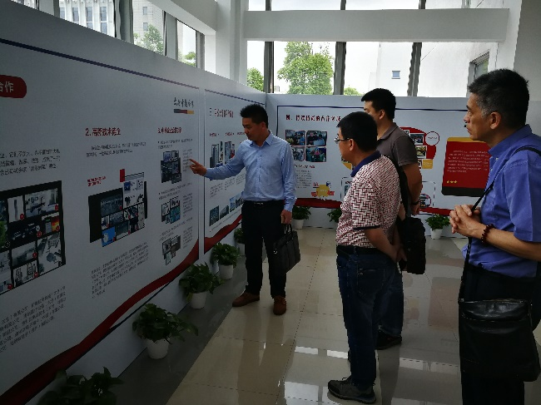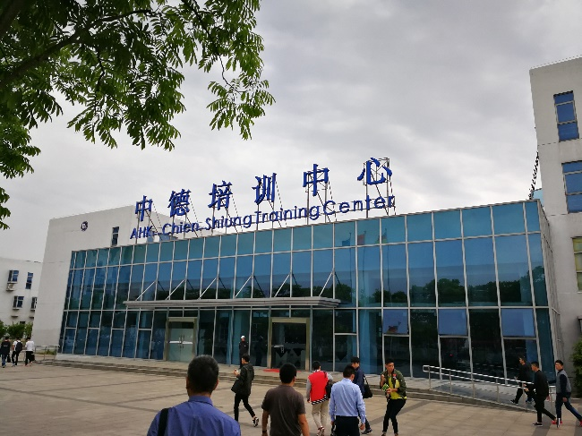
江苏太仓双元制考察

（三）申请建立AHK中德（厦门）职业培训中心
经过充分调研，在教育局任勇巡视员召集教育局相关处室讨论的基础上，及与上海AHK办理处的商讨沟通，达成了《建立AHK中德（厦门）职业教育培训中心》协商意见，并请示市教育局获批。

（四）成立AHK中德（厦门）培训中心筹建工作机构
根据厦门市教育局厦教职〔2018〕2号文精神，同意集美工业学校建立AHK中德（厦门）职业教育培训中心。为全面推进此培训中心的建设工作，积极推进教学模式改革，促进内涵发展，提升职业技能训练水平，切实加强对培训中心工作的领导,决定成立AHK中德（厦门）职业教育培训中心筹建工作领导小组和工作组。

（五）德中经济联合会副会长吴毅先生至我校参访
2018年4月1日，DCW德中经济联合会副理事长吴毅、德智教育集团董事长曾知力、太仓中德培训学院院长/AH培训中心总经理刘红月、厦门德智双元制教育有限公司副总经理颜敏生一行四人至我校洽谈AHK中德（厦门）培训中心建设事宜，校长陶顺生、副校长谢东升及我校办公室、教务处、实训中心、先进制造产业系及智能控制产业系相关人员出席：
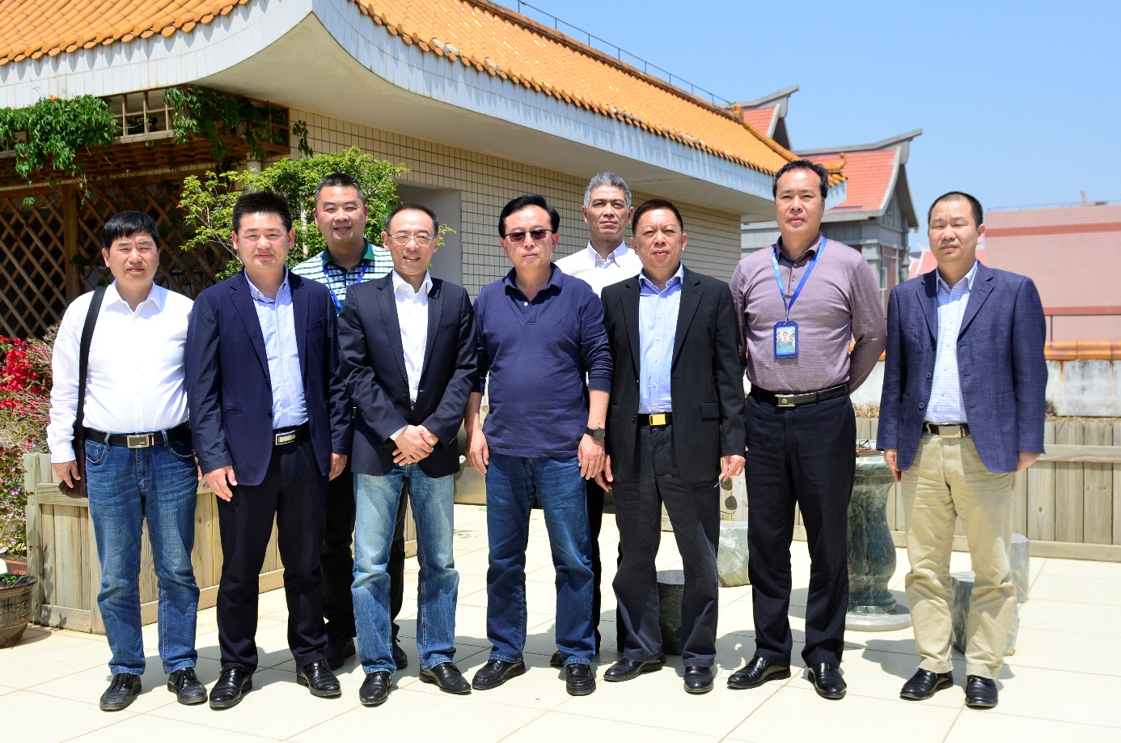

二、AHK中德（厦门）职业培训中心揭牌、授牌仪式
2018年6月6日上午，AHK中德（厦门）职业培训中心揭牌仪式在我校隆重举行。这标志着AHK中德(厦门)职业培训中心正式落户厦门、落户集美工业学校，标志着学校与德国AHK的职业教育合作取得重大进展，标志着集美工业学校的国际化办学进入了新的发展阶段。
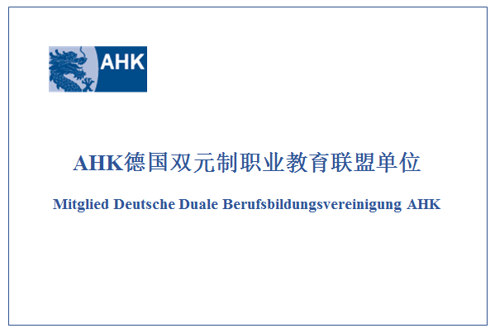
AHK中德(厦门)职业培训中心的建设，将引进和吸收闻名全球的德国双元制职教体系、职业培训理念和职业培训条例，开发本土化教学大纲、本土化教材和本土化课程体系，增加学生职业技能训练时间，提高学生职业技能水平。培训中心同时也将建设成为引进先进技术、管理经验和高素质人才的重要平台。
AHK中德（厦门）职业培训中心揭牌仪式

- 集美工业学校与AHK合作方案
一、目的
集美工业学校通过引进德国职业资格培训和认证体系，扎实深入学习借鉴德国双元制培养体系和经验，改革学校人才培养模式、专业课程设置，提升师资队伍能力水平，加快实现职业教育现代化，以国际化视野推进学校的教育教学改革和内涵发展。
二、原则
集美工业学校与德国工商大会上海代表处(AHK)合作，需经厦门市教育局同意，并依托学校先进制造业产业系、智能控制产业系、现代交通产业系，所对应的机械制造、机电一体化和模具加工等专业，引入德国工业机械工、机电一体化工和模具机械工等专业招收“双元制”本土化教育学徒工，年招生量不低于120名。
分工协作：
学校在争取带教育主管部门的支持后，要对项目开展有效的组织例如培训中心的建立、教培分离制度的实施及为项目提供适当专项经费；AHK负责全面指导和提供德国资源；
德智教育机构负责在学校进行培养模式和课程设置重构、合作企业配对、实训中心建设、德国职业教育专家引进、师资培训等，项目学校负责合作专业的有关建设。
分步推进：先试点，再扩大
三、合作形式
AHK将围绕引进德国机电一体化证书的要求，在帮助学校对现有专业的课程设置、教学模式、校企合作模式、实训设施设备等全面梳理的基础上，指导学校对德制专业的学习训练内容、培养方式、实训中心等进行重构，并帮助培训开展证书课程的师资；学生以学徒身份进行本专业学习,期满后，参加德国AHK证书考证，合格者获得德国AHK证书。
四、建设费用和周期
按AHK目前报价，一个证书课程的引进费用约100万元左右，建设时间3-5年。AHK的及其服务机构将配合学校开展如下工作：
- 数据、信息采集
需要准备学校的资料，上传如下资料：
专业名称、师资信息、设备清单、图片、合作企业的信息、学员信息
- AHK德国标准建设
学校获得各专业的培训条例和企业培训计划，开发本土化教学大纲
- 培训中心建设
硬件方案、布局方案、管理运行模型
一体化教学空间建设，提供硬件建设的专家辅导和咨询
- 师资配备和选聘方案
按照培训规模、班级数、学员数和专业名称，计算所需要的专业教师和培训师的数量
- 师资培训方案
师资教学资格（AEVO）培训、师资能力培训（双元制原则、本土化教学系统解决方案、实践能力培训、行动导向教学法培训）、考官培训
- 开发教学和培训体系
学习领域课程，基于工作任务的课程内容构建
- 考试和发证
提供模拟考试、典型题目、备考辅导
AHK考试，通过考试的学员获得德国职业资格证书
- 境外培训（可选项）
考察境外职业院校、培训机构、项目合作
国外师资培训
学生培训和夏令营、交换生项目
- 德国专家辅导（可选项）
根据需求提供德国专家课程辅导
预期成果
1.项目学校通过引进德国AHK一个专业的证书课程，在
AHK指导下，按德国双元制重构该专业的培养模式、流程和内容、评价方法，整体提升该专业水平。项目学校可以举一反三，推进所有专业的双元制建设,从而促进学校教育和培养水平的整体提升。
2.提高职业院校国际通用职业资格证书引进和对接比例。
3.打造德国AHK行业证书考试基地，与AHK合作推进中德合作职业教育示范校建设。

（二）德国AHK上海代表处授权证明书
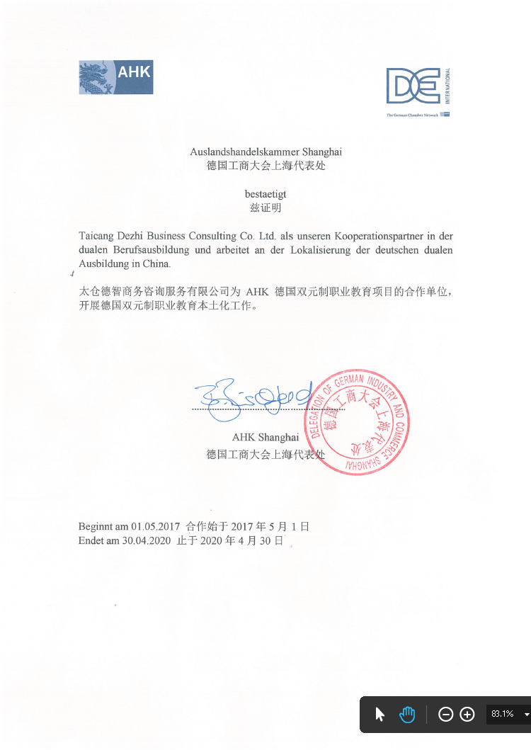

（三）集美工业学校与太仓德智合作意向书
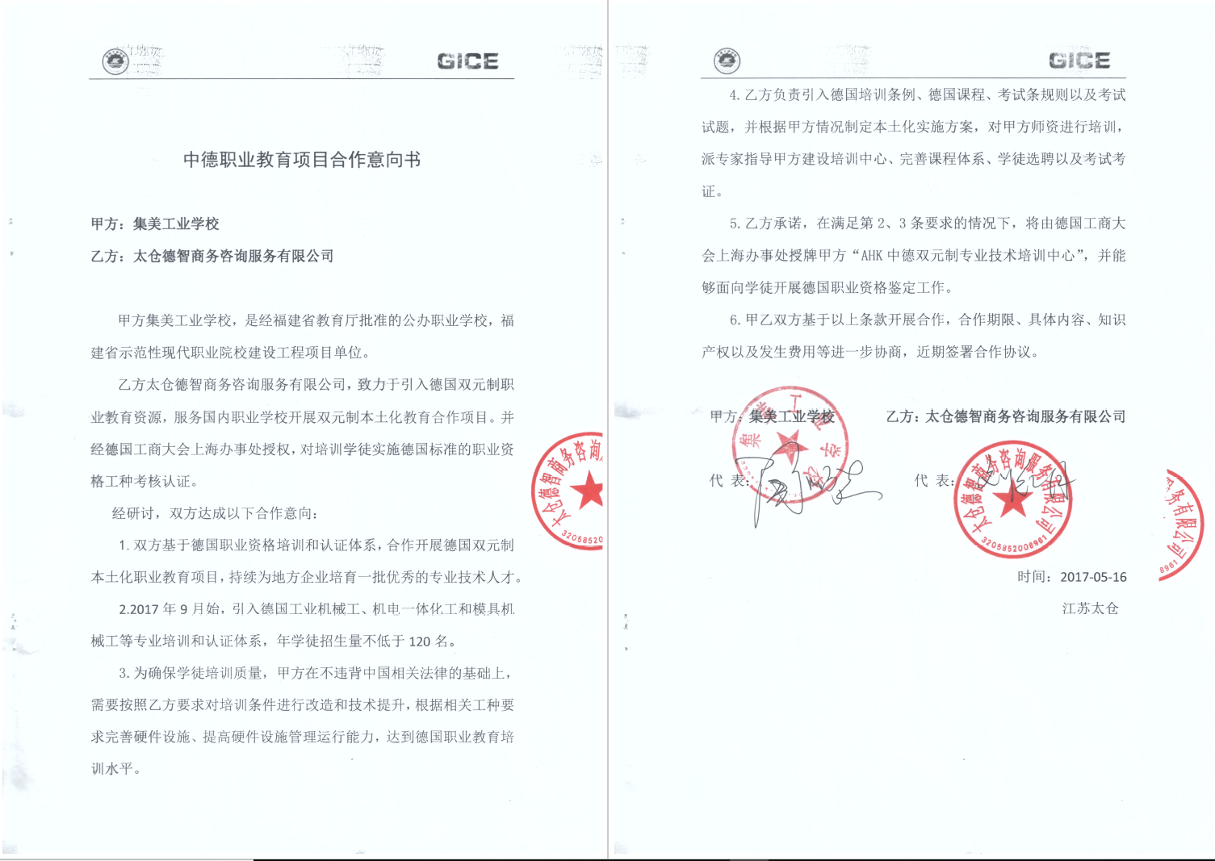

（四）姊妹校合作关系协议书（内容范本）
姊妹校合作关系协议书
School Partnership Agreement
德国马克斯.艾特学校和中国集美工业学校，于2018年6月6日在中国厦门签订合作意向书，2018年9月20日集美工业学校回访了德国马克斯.艾特学校，确定两校为姊妹校合作关系。
Max-Eyth-Schule (Germany) and Jimei Industrial College (Xiamen, China) signed the Letter of Intent in Xiamen China on Jun 6, 2018. On Sep 20, 2018, Jimei Industrial Colleague paid Max-Eyth-Schule a return visit; the two parties have reached the understanding to establish cooperation.
- 合作目的
- Cooperation Purpose
双方本着中德政府定期磋商精神，尤其是在职业教育领域，中国愿借鉴德国职业教育先进理念和经验。
In good faith of regular consultations between China and German governments, Jimei Industrial College is willing to learn advanced ideas and experience of German vocational education.
双方本着互信、坦诚的态度，积极促进两校在交流中相互借鉴、优势互补，提升职业教育办学水平。
The two parties will actively promote the mutual learning and exchange, improve evaluation for vocational education.
双方尊重对方国家法律、法规和有关政策。努力营造有利于两校发展、师生交往的合作气氛，增进彼此之间友好感情。
The two parties respect the country law and policies of each other, make endeavor to create favorable cooperation atmosphere for mutual development and communication, strengthen friendly relationship.
- 合作内容：
- Cooperation Contents
- 集美工业学校，希望通过交流，能学习德国先进的“双元制”职业教育理念，并通过定期的互访，实地交流学习德国技术学院在课程设置、教学内容、授课形式、课外活动等相关具体细节以及学院与企业的合作模式；为学校“AHK中德（厦门）培训中心”的发展，寻求德国本土职业教育的宝贵经验。
Jimei Industrial College is willing to learn from Germany advanced vocational education concept of Dual System through exchanges. And through regular visits and field studies，Jimei Industrial College can learn the details of curriculum, teaching contents, teaching forms, extracurricular activities, and the cooperation model between the college and enterprises in Germany Technical Institutes; Seek the valuable experience of German local vocational education for the development of AHK China Germany (Xiamen) Training Center based in Jimei Industrial College.
- 德国马克斯.艾特学校，希望通过交流，了解到中国职业教育的最新发展，以及中国在人才培养方面的需求等。
Max-Eyth-Schule is willing to learn about the latest development of vocational education in China and the demands of talent training in China through exchanges.
- 为保证姊妹校合作关系正常化，双方要指定专门的联络员，负责两校之间的信息沟通及友好往来的服务等。
To ensure the stabilization of cooperation partnership, the two parties should appoint a coordinator to represent each party, in charge of future friendly communication.
- 双方至少每年要开展一次的交流互访活动，可以试探性的开展教学资源共享、教学方法研究，探讨课程互选的可行性，促进教学深度合作。
The two parties must conduct at least one exchange visit every year. The two parties can tentatively carry out teaching resource sharing and teaching method research, discuss the feasibility of mutual selection of courses, and promote deep cooperation in teaching.
- 双方院校要为各自的师生到对方院校学习提供便利，并积极协助办理到对方国家的有关合法手续。
The two parties should facilitate for teachers and students to learn in each other, and actively assist in handling relevant legal procedures for learning in the two countries.
- 除了在职业教育方面开展合作外，双方要积极为对方了解各自国家的民族特色、传统文化、民俗习惯等提供方便和服务。
In addition to cooperation in vocational education, both parties should actively provide convenience and services on understanding the national characteristics, traditional culture, and folk customs of the two countries.
- 其它事宜
- Other terms
- 双方将继续探索进一步扩大合作的可能性。
Both parties will continue to discuss the possibility of further expanding cooperation.
- 本协议在实行过程中可不断补充、调整、完善。
This agreement can be continuously supplemented, adjusted and improved during the implementation process.
马克斯.艾特学校
Max-Eyth-Schule
校长：
President
集美工业学校
Jimei Industrial College
校长：
President
2018年9月20日
Sep 20, 2018

（五）签署校际合作关系及姊妹校合作关系
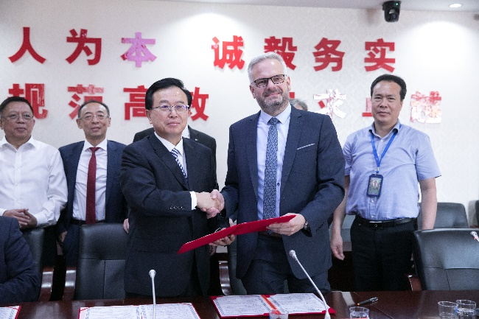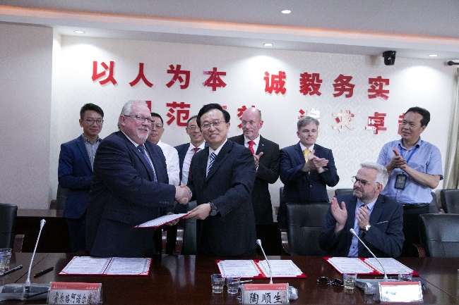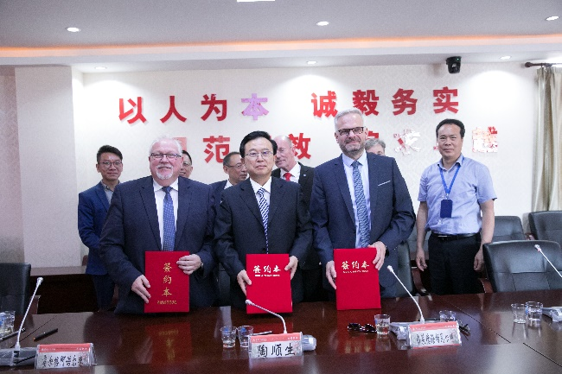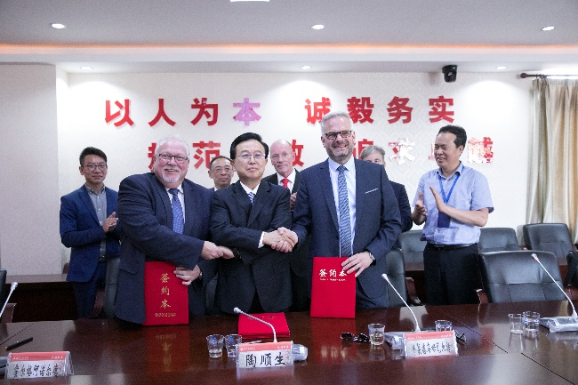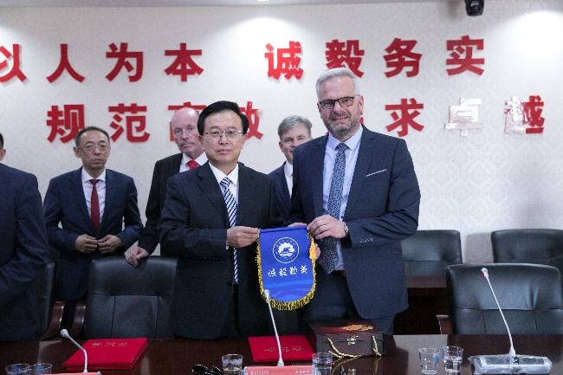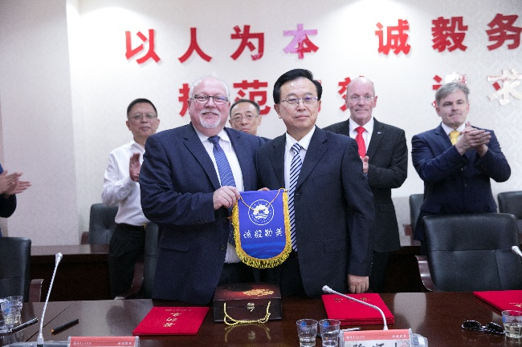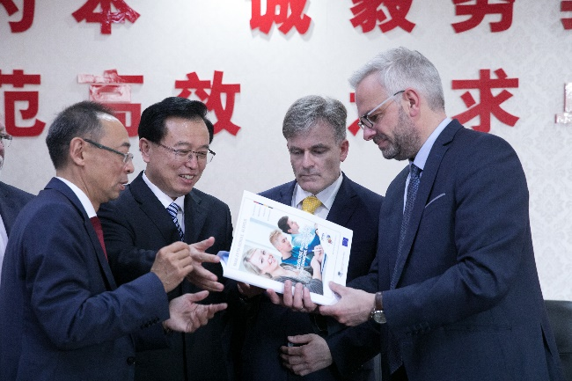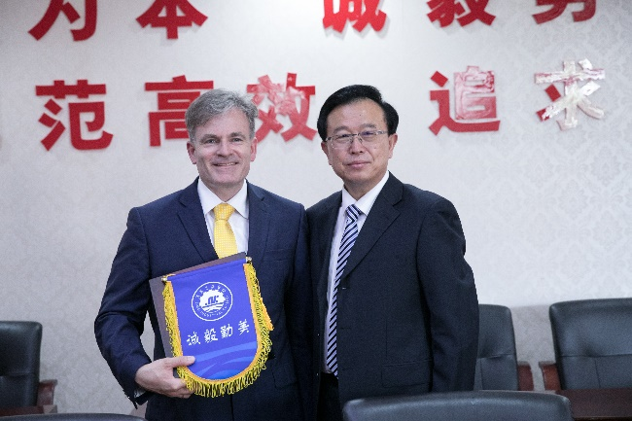

（六）签订合作意向书
德国马克斯.艾特学校和中国集美工业学校，于2018年6月6日在中国厦门签订合作意向书
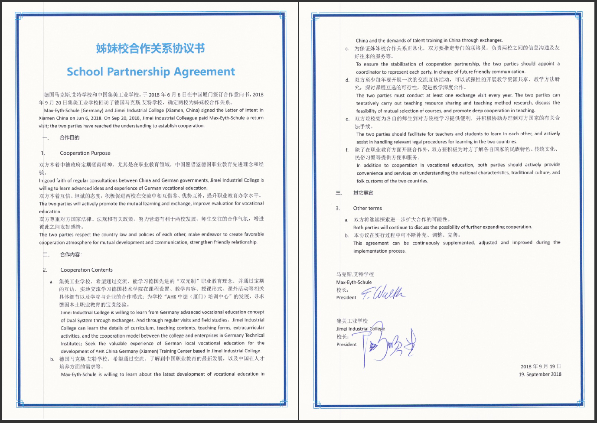

（七）陶校长带队赴德国学习交流
今年9月18日_22日 (5天）陶顺生同志率3人代表团应德中经济联合会邀请，赴德国实地学习交流双元制教育，在吉森工商大会总干事长马蒂亚斯.雷德博士，德中经济联合会吴毅副理事长的见证下，马克斯•艾特学校与集美工业学校的双方校长签署了《姊妹校合作关系协议书》。
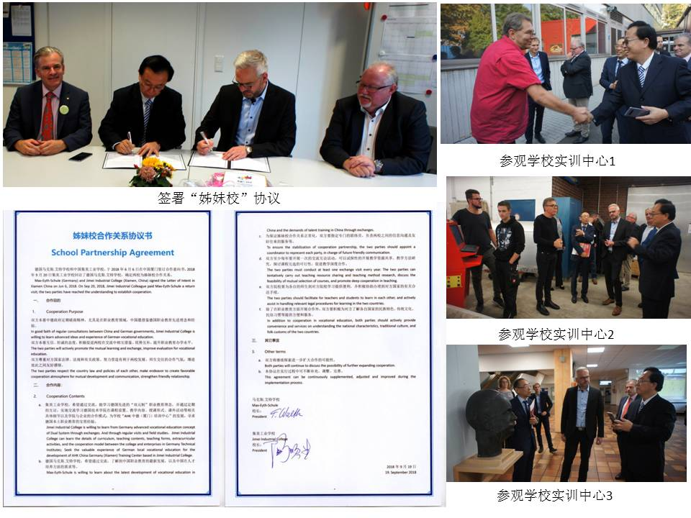
21日上午，我们拜访科隆商会和德中经联合会，与吴毅副理事长、白希克秘书长等进行愉快交谈。
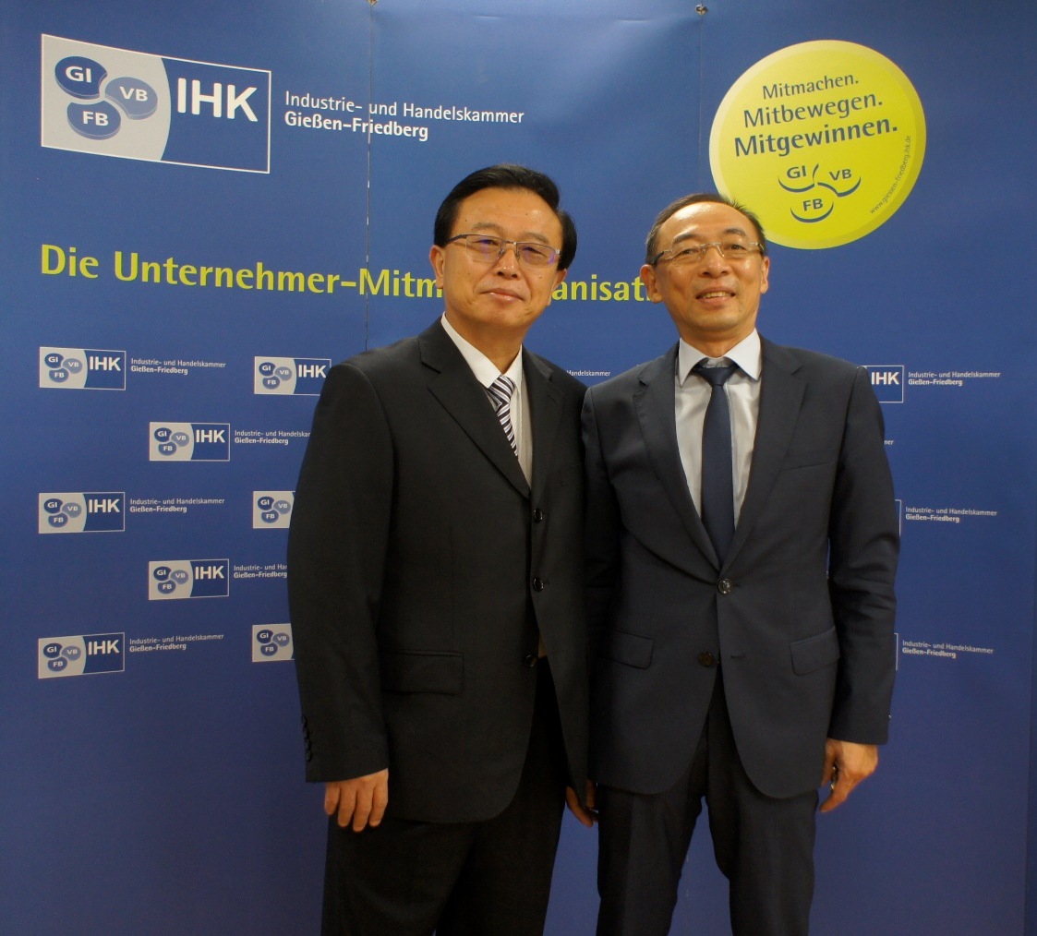

三、AHK中德（厦门）职业培训中心引入课程资源情况
依据厦职教[2018]2号文批复，合计资金300万元，分三阶段完成课程资源建设服务和购买移交事项，本学期采购招标为第一阶段：完成机电一体化工、工业机械工、模具机械工学徒培训一年级阶段课程建设和资源包移交，共学习领域13门、14门模块化课程，40项以上培训项目。
AHK中德（厦门）培训中心建设经费预算一览表
基于：工业机械工30名；机电一体化工30名;模具工30名
基于：12名培训师、1名行政、1名经理
序号 | 项目类别 | 准备期 | 第1年 | 第2年 | 第3年
1 | 运行经费 | 5 | 51 | 78 | 105
◆ | 耗材 | 5 | 27 | 54 | 81 | 0.3万/人.年
◆ | 师资能力提升 | 0 | 24 | 24 | 24 | 2.0万/人.年
2 | 专业建设（一次性投入） | 36 | 100 | 100 | 100
◆ | 师资培训 | 36 | 0 | 0 | 0
◆ | 课程开发及培训 | 0 | 100 | 100 | 100
◆ | 方案设计 | 0 | 0 | 0 | 0 | 免
3 | 培训设备 | 0 | 200 | 200 | 420
◆ | 机械基础加工；  基础设施改造 | 0 | 80 | 0 | 0
◆ | 电、气控制技术基础设施改造 | 0 | 80 | 0 | 0
◆ | 智能控制系统新增 | 0 | 0 | 0 | 420
◆ | 机电控制考试系统 | 0 | 0 | 120 | 0
◆ | 夹具、机械手、智能研究中心等关键技术制造中心 | 0 | 0 | 80 | 0
◆ | 刀具、工具柜、仪器仪表 | 0 | 30 | 0 | 0
◆ | 仓库及管理 | 0 | 10 | 0 | 0

AHK中德（厦门）培训中心课程资源包开发建设经费预算一览表
AHK中德（厦门）培训中心课程资源包开发建设经费预算一览表
实施阶段 | 专业序号 | 专业名称 | 课程类型 | 项目序号 | 课程内容 | 参考学时 | 情境项目设计 | 教学方案设计文本 | 质量监控与管理 | 德国专家咨询服务 | 现场咨询指导培训 | 考试组织与实施 | 合计  （万元）
第一阶段 | 1 | 工业机械工 | 学习领域 | 1 | 生产设备技术系统 | 40 | 2个情境 | 1套 | 一年4次 | 一年不少于2次，共计不少于15个工作日（含指导费、工资、保险费及翻译费） | 不少于20工作日（含指导费，工资，保险费） | 一年2次 | 2
 |  |  |  | 2 | 使用工具制造机械零件 | 60 | 3个情境 | 1套 | 一年4次 | 一年不少于2次，共计不少于15个工作日（含指导费、工资、保险费及翻译费） | 不少于20工作日（含指导费，工资，保险费） | 一年2次 | 3
 |  |  |  | 3 | 使用机床制造机械零部件 | 80 | 4个情境 | 1套 | 一年4次 | 一年不少于2次，共计不少于15个工作日（含指导费、工资、保险费及翻译费） | 不少于20工作日（含指导费，工资，保险费） | 一年2次 | 4
 |  |  |  | 4 | 生产技术系统的维护和保养 | 60 | 3个情境 | 1套 | 一年4次 | 一年不少于2次，共计不少于15个工作日（含指导费、工资、保险费及翻译费） | 不少于20工作日（含指导费，工资，保险费） | 一年2次 | 4
第一阶段 | 1 | 工业机械工 | 模块化课程 | 1 | 手动加工 | 8周 | 4个项目 | 1套 | 一年4次 | 一年不少于2次，共计不少于15个工作日（含指导费、工资、保险费及翻译费） | 不少于20工作日（含指导费，工资，保险费） | 一年2次 | 5
 |  |  |  | 2 | 电气安装 | 4周 | 2个项目 | 1套 | 一年4次 | 一年不少于2次，共计不少于15个工作日（含指导费、工资、保险费及翻译费） | 不少于20工作日（含指导费，工资，保险费） | 一年2次 | 3
 |  |  |  | 3 | 车削加工 | 6周 | 3个项目 | 1套 | 一年4次 | 一年不少于2次，共计不少于15个工作日（含指导费、工资、保险费及翻译费） | 不少于20工作日（含指导费，工资，保险费） | 一年2次 | 4
 |  |  |  | 4 | 铣削加工 | 6周 | 3个项目 | 1套 | 一年4次 | 一年不少于2次，共计不少于15个工作日（含指导费、工资、保险费及翻译费） | 不少于20工作日（含指导费，工资，保险费） | 一年2次 | 4
 |  |  |  | 5 | 磨削加工 | 2周 | 1个项目 | 1套 | 一年4次 | 一年不少于2次，共计不少于15个工作日（含指导费、工资、保险费及翻译费） | 不少于20工作日（含指导费，工资，保险费） | 一年2次 | 2
 |  |  |  | 6 | 软件技术 | 3周 | 2个项目 | 1套 | 一年4次 | 一年不少于2次，共计不少于15个工作日（含指导费、工资、保险费及翻译费） | 不少于20工作日（含指导费，工资，保险费） | 一年2次 | 4
第一阶段 | 2 | 机电一体化工 | 学习领域 | 1 | 机电一体化设备系统 | 60 | 3个情境 | 1套 | 一年4次 | 一年不少于2次，共计不少于15个工作日（含指导费、工资、保险费及翻译费） | 不少于20工作日（含指导费，工资，保险费） | 一年2次 | 4
 |  |  |  | 2 | 使用工具制造机械零件 | 60 | 3个情境 | 1套 | 一年4次 | 一年不少于2次，共计不少于15个工作日（含指导费、工资、保险费及翻译费） | 不少于20工作日（含指导费，工资，保险费） | 一年2次 | 3
 |  |  |  | 3 | 机械子系统的设计和制造实现 | 80 | 2个情境 | 1套 | 一年4次 | 一年不少于2次，共计不少于15个工作日（含指导费、工资、保险费及翻译费） | 不少于20工作日（含指导费，工资，保险费） | 一年2次 | 3
 |  |  |  | 4 | 电工电子线路规划安装与调试 | 80 | 8个情境 | 1套 | 一年4次 | 一年不少于2次，共计不少于15个工作日（含指导费、工资、保险费及翻译费） | 不少于20工作日（含指导费，工资，保险费） | 一年2次 | 6
 |  |  |  | 5 | 电气液控制系统设计规划安装与调试 | 60 | 3个情境 | 1套 | 一年4次 | 一年不少于2次，共计不少于15个工作日（含指导费、工资、保险费及翻译费） | 不少于20工作日（含指导费，工资，保险费） | 一年2次 | 3
第一阶段 | 2 | 机电一体化工 | 模块化课程 | 1 | 单件加工 | 4周 | 2个项目 | 1套 | 一年4次 | 一年不少于2次，共计不少于15个工作日（含指导费、工资、保险费及翻译费） | 不少于20工作日（含指导费，工资，保险费） | 一年2次 | 3
 |  |  |  | 2 | 机械系统加工 | 6周 | 3个项目 | 1套 | 一年4次 | 一年不少于2次，共计不少于15个工作日（含指导费、工资、保险费及翻译费） | 不少于20工作日（含指导费，工资，保险费） | 一年2次 | 4
 |  |  |  | 3 | 机械材料连接成型 | 4周 | 2个项目 | 1套 | 一年4次 | 一年不少于2次，共计不少于15个工作日（含指导费、工资、保险费及翻译费） | 不少于20工作日（含指导费，工资，保险费） | 一年2次 | 3
 |  |  |  | 4 | 控制系统设计安装与调试 | 6周 | 3个项目 | 1套 | 一年4次 | 一年不少于2次，共计不少于15个工作日（含指导费、工资、保险费及翻译费） | 不少于20工作日（含指导费，工资，保险费） | 一年2次 | 4
第一阶段 | 3 | 模具工 | 学习领域 | 1 | 模具生产管理和组织流程 | 40 | 2个情境 | 1套 | 一年4次 | 一年不少于2次，共计不少于15个工作日（含指导费、工资、保险费及翻译费） | 不少于20工作日（含指导费，工资，保险费） | 一年2次 | 3
 |  |  |  | 2 | 使用工具制造机械零件 | 60 | 3个情境 | 1套 | 一年4次 | 一年不少于2次，共计不少于15个工作日（含指导费、工资、保险费及翻译费） | 不少于20工作日（含指导费，工资，保险费） | 一年2次 | 4
 |  |  |  | 3 | 使用机床制造机械零部件 | 80 | 4个情境 | 1套 | 一年4次 | 一年不少于2次，共计不少于15个工作日（含指导费、工资、保险费及翻译费） | 不少于20工作日（含指导费，工资，保险费） | 一年2次 | 4
 |  |  |  | 4 | 机床系统的维护和保养 | 60 | 3个情境 | 1套 | 一年4次 | 一年不少于2次，共计不少于15个工作日（含指导费、工资、保险费及翻译费） | 不少于20工作日（含指导费，工资，保险费） | 一年2次 | 4
第一阶段 | 3 | 模具工 | 模块化课程 | 1 | 手动加工 | 8周 | 4个项目 | 1套 | 一年4次 | 一年不少于2次，共计不少于15个工作日（含指导费、工资、保险费及翻译费） | 不少于20工作日（含指导费，工资，保险费） | 一年2次 | 5
 |  |  |  | 2 | 机械车削加工 | 4周 | 2个项目 | 1套 | 一年4次 | 一年不少于2次，共计不少于15个工作日（含指导费、工资、保险费及翻译费） | 不少于20工作日（含指导费，工资，保险费） | 一年2次 | 4
 |  |  |  | 3 | 机械铣削加工 | 6周 | 3个项目 | 1套 | 一年4次 | 一年不少于2次，共计不少于15个工作日（含指导费、工资、保险费及翻译费） | 不少于20工作日（含指导费，工资，保险费） | 一年2次 | 5
 |  |  |  | 4 | 机械磨削加工 | 4周 | 2个项目 | 1套 | 一年4次 | 一年不少于2次，共计不少于15个工作日（含指导费、工资、保险费及翻译费） | 不少于20工作日（含指导费，工资，保险费） | 一年2次 | 3
 | 合计 |  |  |  | 共计27门课程 |  |  |  |  |  |  |  | 100
实施阶段 | 专业序号 | 专业名称 | 课程类型 | 项目序号 | 课程内容 | 参考学时 | 学习情境设计 | 教学方案设计文本 | 质量监控与管理 | 德国授权咨询服务 | 现场咨询指导培训 | 考试组织与实施 | 合计  （万元）
第二阶段 | 1 | 工业机械工 | 学习领域 | 1 | 电气液控制系统设计规划安装与调试 | 60 | 3个情境 | 1套 | 一年4次 | 一年不少于2次，共计不少于15个工作日（含指导费、工资、保险费及翻译费） | 不少于20工作日（含指导费，工资，保险费） | 一年2次 | 3
 |  |  |  | 2 | 生产技术系统的检测与维修 | 60 | 3个情境 | 1套 | 一年4次 | 一年不少于2次，共计不少于15个工作日（含指导费、工资、保险费及翻译费） | 不少于20工作日（含指导费，工资，保险费） | 一年2次 | 3
第二阶段 | 1 | 工业机械工 | 模块化课程 | 1 | 手动加工 | 2周 | 1个项目 | 1套 | 一年4次 | 一年不少于2次，共计不少于15个工作日（含指导费、工资、保险费及翻译费） | 不少于20工作日（含指导费，工资，保险费） | 一年2次 | 3
 |  |  |  | 2 | 电气安装 | 2周 | 1个项目 | 1套 | 一年4次 | 一年不少于2次，共计不少于15个工作日（含指导费、工资、保险费及翻译费） | 不少于20工作日（含指导费，工资，保险费） | 一年2次 | 3
 |  |  |  | 3 | 软件设计 | 2周 | 1个项目 | 1套 | 一年4次 | 一年不少于2次，共计不少于15个工作日（含指导费、工资、保险费及翻译费） | 不少于20工作日（含指导费，工资，保险费） | 一年2次 | 4
 |  |  |  | 4 | 气液安装 | 4周 | 2个项目 | 1套 | 一年4次 | 一年不少于2次，共计不少于15个工作日（含指导费、工资、保险费及翻译费） | 不少于20工作日（含指导费，工资，保险费） | 一年2次 | 4
 |  |  |  | 5 | CNC车 | 4周 | 2个项目 | 1套 | 一年4次 | 一年不少于2次，共计不少于15个工作日（含指导费、工资、保险费及翻译费） | 不少于20工作日（含指导费，工资，保险费） | 一年2次 | 4
 |  |  |  | 6 | 机械子系统 | 4周 | 2个项目 | 1套 | 一年4次 | 一年不少于2次，共计不少于15个工作日（含指导费、工资、保险费及翻译费） | 不少于20工作日（含指导费，工资，保险费） | 一年2次 | 4
 |  |  |  | 7 | 考试1（模拟课程） | 3周 | 2个项目 | 1套 | 一年4次 | 一年不少于2次，共计不少于15个工作日（含指导费、工资、保险费及翻译费） | 不少于20工作日（含指导费，工资，保险费） | 一年2次 | 6
第二阶段 | 2 | 机电一体化工 | 学习领域 | 1 | 机械一体化系统驱动、编程调试 | 80 | 6个情境 | 1套 | 一年4次 | 一年不少于2次，共计不少于15个工作日（含指导费、工资、保险费及翻译费） | 不少于20工作日（含指导费，工资，保险费） | 一年2次 | 5
 |  |  |  | 2 | 生产设备故障检测和维修排除 | 60 | 4个情境 | 1套 | 一年4次 | 一年不少于2次，共计不少于15个工作日（含指导费、工资、保险费及翻译费） | 不少于20工作日（含指导费，工资，保险费） | 一年2次 | 5
 |  |  |  | 3 | 复杂机电一体化系统、安装与调试 | 80 | 2个情境 | 1套 | 一年4次 | 一年不少于2次，共计不少于15个工作日（含指导费、工资、保险费及翻译费） | 不少于20工作日（含指导费，工资，保险费） | 一年2次 | 4
第二阶段 | 2 | 机电一体化工 | 模块化课程 | 1 | 机械系统加工 | 4周 | 2个项目 | 1套 | 一年4次 | 一年不少于2次，共计不少于15个工作日（含指导费、工资、保险费及翻译费） | 不少于20工作日（含指导费，工资，保险费） | 一年2次 | 3
 |  |  |  | 2 | 控制系统 | 4周 | 2个项目 | 1套 | 一年4次 | 一年不少于2次，共计不少于15个工作日（含指导费、工资、保险费及翻译费） | 不少于20工作日（含指导费，工资，保险费） | 一年2次 | 4
 |  |  |  | 3 | 简单机电系统 | 4周 | 2个项目 | 1套 | 一年4次 | 一年不少于2次，共计不少于15个工作日（含指导费、工资、保险费及翻译费） | 不少于20工作日（含指导费，工资，保险费） | 一年2次 | 4
 |  |  |  | 4 | 设备维护 | 2周 | 1个项目 | 1套 | 一年4次 | 一年不少于2次，共计不少于15个工作日（含指导费、工资、保险费及翻译费） | 不少于20工作日（含指导费，工资，保险费） | 一年2次 | 3
 |  |  |  | 5 | 设备运输管理 | 1周 | 1个项目 | 1套 | 一年4次 | 一年不少于2次，共计不少于15个工作日（含指导费、工资、保险费及翻译费） | 不少于20工作日（含指导费，工资，保险费） | 一年2次 | 3
 |  |  |  | 6 | 设备演示移交 | 1周 | 1个项目 | 1套 | 一年4次 | 一年不少于2次，共计不少于15个工作日（含指导费、工资、保险费及翻译费） | 不少于20工作日（含指导费，工资，保险费） | 一年2次 | 3
 |  |  |  | 7 | 考试1（模拟课程） | 3周 | 2个项目 | 1套 | 一年4次 | 一年不少于2次，共计不少于15个工作日（含指导费、工资、保险费及翻译费） | 不少于20工作日（含指导费，工资，保险费） | 一年2次 | 6
第二阶段 | 3 | 模具工 | 学习领域 | 1 | 刀具、量具夹具在生产中的应用 | 60 | 6个情境 | 1套 | 一年4次 | 一年不少于2次，共计不少于15个工作日（含指导费、工资、保险费及翻译费） | 不少于20工作日（含指导费，工资，保险费） | 一年2次 | 4
 |  |  |  | 2 | 机械零部件编程加工制造 | 80 | 8个情境 | 1套 | 一年4次 | 一年不少于2次，共计不少于15个工作日（含指导费、工资、保险费及翻译费） | 不少于20工作日（含指导费，工资，保险费） | 一年2次 | 6
第二阶段 | 3 | 模具工 | 模块化课程 | 1 | 机械精密加工 | 6周 | 3个项目 | 1套 | 一年4次 | 一年不少于2次，共计不少于15个工作日（含指导费、工资、保险费及翻译费） | 不少于20工作日（含指导费，工资，保险费） | 一年2次 | 4
 |  |  |  | 2 | 机械综合加工 | 4周 | 2个项目 | 1套 | 一年4次 | 一年不少于2次，共计不少于15个工作日（含指导费、工资、保险费及翻译费） | 不少于20工作日（含指导费，工资，保险费） | 一年2次 | 3
 |  |  |  | 3 | 模具设计与综合加工 | 4周 | 2个项目 | 1套 | 一年4次 | 一年不少于2次，共计不少于15个工作日（含指导费、工资、保险费及翻译费） | 不少于20工作日（含指导费，工资，保险费） | 一年2次 | 3
 |  |  |  | 4 | 考试1（模拟课程） | 3周 | 2个项目 | 1套 | 一年4次 | 一年不少于2次，共计不少于15个工作日（含指导费、工资、保险费及翻译费） | 不少于20工作日（含指导费，工资，保险费） | 一年2次 | 6
 | 合计 |  |  |  | 共计27门课程 |  |  |  |  |  |  |  | 100
实施阶段 | 专业序号 | 专业名称 | 课程类型 | 项目序号 | 课程内容 | 参考学时 | 学习情境设计 | 教学方案设计文本 | 质量监控与管理 | 德国授权咨询服务 | 现场咨询指导培训 | 考试组织与实施 | 合计  （万元）
第三阶段 | 1 | 工业机械工 | 学习领域 | 1 | 企业组织管理与流程规划 | 40 | 4个情境 | 1套 | 一年4次 | 一年不少于2次，共计不少于15个工作日（含指导费、工资、保险费及翻译费） | 不少于20工作日（含指导费，工资，保险费） | 一年2次 | 4
 |  |  |  | 2 | 机械生产工艺技术应用 | 60 | 6个情境 | 1套 | 一年4次 | 一年不少于2次，共计不少于15个工作日（含指导费、工资、保险费及翻译费） | 不少于20工作日（含指导费，工资，保险费） | 一年2次 | 5
 |  |  |  | 3 | 智能制造关键技术应用 | 60 | 3个情境 | 1套 | 一年4次 | 一年不少于2次，共计不少于15个工作日（含指导费、工资、保险费及翻译费） | 不少于20工作日（含指导费，工资，保险费） | 一年2次 | 4
第三阶段 | 1 | 工业机械工 | 模块化课程 | 1 | 机械子系统 | 4周 | 2个项目 | 1套 | 一年4次 | 一年不少于2次，共计不少于15个工作日（含指导费、工资、保险费及翻译费） | 不少于20工作日（含指导费，工资，保险费） | 一年2次 | 4
 |  |  |  | 2 | 设备调试 | 4周 | 2个项目 | 1套 | 一年4次 | 一年不少于2次，共计不少于15个工作日（含指导费、工资、保险费及翻译费） | 不少于20工作日（含指导费，工资，保险费） | 一年2次 | 4
 |  |  |  | 3 | 加工中心 | 4周 | 2个项目 | 1套 | 一年4次 | 一年不少于2次，共计不少于15个工作日（含指导费、工资、保险费及翻译费） | 不少于20工作日（含指导费，工资，保险费） | 一年2次 | 4
 |  |  |  | 4 | 考试2（模拟课程） | 3周 | 2个项目 | 1套 | 一年4次 | 一年不少于2次，共计不少于15个工作日（含指导费、工资、保险费及翻译费） | 不少于20工作日（含指导费，工资，保险费） | 一年2次 | 6
第三阶段 | 2 | 机电一体化工 | 学习领域 | 1 | 设备故障和检修 | 60 | 4个情境 | 1套 | 一年4次 | 一年不少于2次，共计不少于15个工作日（含指导费、工资、保险费及翻译费） | 不少于20工作日（含指导费，工资，保险费） | 一年2次 | 4
 |  |  |  | 2 | 机器人系统 | 80 | 4个情境 | 1套 | 一年4次 | 一年不少于2次，共计不少于15个工作日（含指导费、工资、保险费及翻译费） | 不少于20工作日（含指导费，工资，保险费） | 一年2次 | 4
 |  |  |  | 3 | 企业生产管理与沟通 | 40 | 2个情境 | 1套 | 一年4次 | 一年不少于2次，共计不少于15个工作日（含指导费、工资、保险费及翻译费） | 不少于20工作日（含指导费，工资，保险费） | 一年2次 | 3
第三阶段 | 2 | 机电一体化工 | 模块化课程 | 1 | 复杂机电一体化系统 | 4周 | 2个项目 | 1套 | 一年4次 | 一年不少于2次，共计不少于15个工作日（含指导费、工资、保险费及翻译费） | 不少于20工作日（含指导费，工资，保险费） | 一年2次 | 4
 |  |  |  | 2 | 设备维护保养 | 2周 | 1个项目 | 1套 | 一年4次 | 一年不少于2次，共计不少于15个工作日（含指导费、工资、保险费及翻译费） | 不少于20工作日（含指导费，工资，保险费） | 一年2次 | 3
 |  |  |  | 3 | 设备维修 | 2周 | 1个项目 | 1套 | 一年4次 | 一年不少于2次，共计不少于15个工作日（含指导费、工资、保险费及翻译费） | 不少于20工作日（含指导费，工资，保险费） | 一年2次 | 3
 |  |  |  | 4 | 设备运输管理 | 2周 | 1个项目 | 1套 | 一年4次 | 一年不少于2次，共计不少于15个工作日（含指导费、工资、保险费及翻译费） | 不少于20工作日（含指导费，工资，保险费） | 一年2次 | 3
 |  |  |  | 5 | 设备演示移交 | 2周 | 1个项目 | 1套 | 一年4次 | 一年不少于2次，共计不少于15个工作日（含指导费、工资、保险费及翻译费） | 不少于20工作日（含指导费，工资，保险费） | 一年2次 | 3
 |  |  |  | 6 | 考试2（模拟课程） | 3周 | 2个项目 | 1套 | 一年4次 | 一年不少于2次，共计不少于15个工作日（含指导费、工资、保险费及翻译费） | 不少于20工作日（含指导费，工资，保险费） | 一年2次 | 6
第三阶段 | 3 | 模具工 | 学习领域 | 1 | 模具设计与机械加工 | 80 | 6个情境 | 1套 | 一年4次 | 一年不少于2次，共计不少于15个工作日（含指导费、工资、保险费及翻译费） | 不少于20工作日（含指导费，工资，保险费） | 一年2次 | 6
 |  |  |  | 2 | 模具生产质量控制 | 60 | 6个情境 | 1套 | 一年4次 | 一年不少于2次，共计不少于15个工作日（含指导费、工资、保险费及翻译费） | 不少于20工作日（含指导费，工资，保险费） | 一年2次 | 6
 |  |  |  | 3 | 向客户移交模具技术系统 | 40 | 6个情境 | 1套 | 一年4次 | 一年不少于2次，共计不少于15个工作日（含指导费、工资、保险费及翻译费） | 不少于20工作日（含指导费，工资，保险费） | 一年2次 | 6
第三阶段 | 3 | 模具工 | 模块化课程 | 1 | 模具设计与综合加工 | 5周 | 3个项目 | 1套 | 一年4次 | 一年不少于2次，共计不少于15个工作日（含指导费、工资、保险费及翻译费） | 不少于20工作日（含指导费，工资，保险费） | 一年2次 | 4
 |  |  |  | 2 | 模具使用和试用 | 3周 | 2个项目 | 1套 | 一年4次 | 一年不少于2次，共计不少于15个工作日（含指导费、工资、保险费及翻译费） | 不少于20工作日（含指导费，工资，保险费） | 一年2次 | 4
 |  |  |  | 3 | 智能制造模具系统 | 2周 | 1个项目 | 1套 | 一年4次 | 一年不少于2次，共计不少于15个工作日（含指导费、工资、保险费及翻译费） | 不少于20工作日（含指导费，工资，保险费） | 一年2次 | 4
 |  |  |  | 4 | 考试2（模拟课程） | 3周 | 2个项目 | 1套 | 一年4次 | 一年不少于2次，共计不少于15个工作日（含指导费、工资、保险费及翻译费） | 不少于20工作日（含指导费，工资，保险费） | 一年2次 | 6
 | 合计 |  |  |  | 共计23门课程 |  |  |  |  |  |  |  | 100
总合计 |  |  |  |  | 共计 77门课程及所涉及到的所有建设服务项目 |  |  |  |  |  |  |  | 300

四、AHK中德（厦门）职业培训中心师资队伍建设

（一）2017年德国双元制职业教育本土化模式下教师教学能力培训
2017年7月5日-11日,我校28名教师赴苏州健雄职业技术学院进行德国双元制职业教育本土化模式下教师教学能力培训。本次培训主要是对德国双元制人才培养模式、本土化实践模式教学大纲开发、培训环境设计、课程体系开发、教学过程开发等内容进行培训。

（二）2018年AHK中德（厦门）职业培训中心师资队伍培训
为顺利推动AHK中德（厦门）培训中心于2018年进行第一期正式学员的招生及培训工作，我校于2018年8月13-20日，于第一批培训教师中选派12人再次赴太仓进行培训，使我校具有一批符合德国双元制课程体系标准要求的职业技能培训师资队伍，并取得AHK上海代表处认证的培训师资格的师资队伍。
培训证书
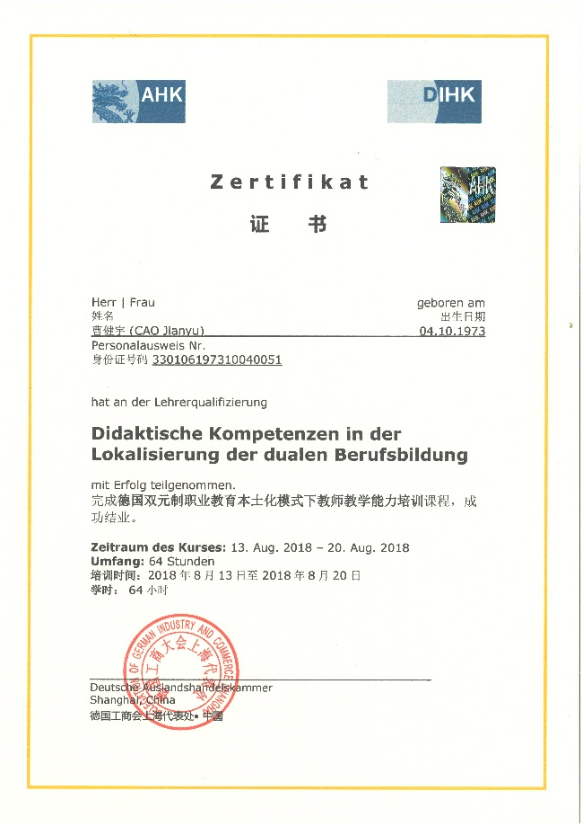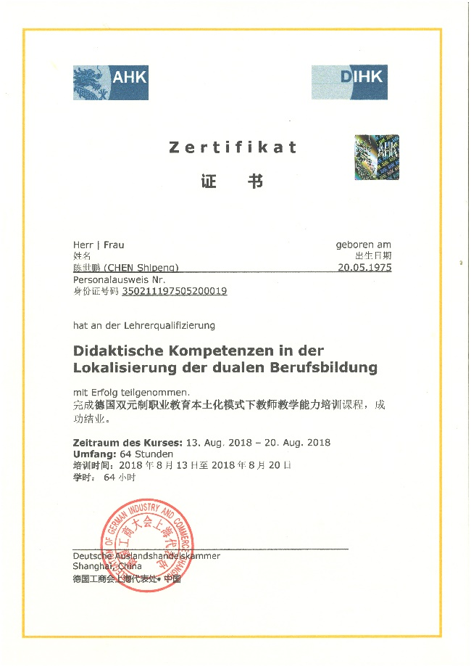

五、AHK中德（厦门）职业培训中心基地建设
基地建设于新区实训组团A区一楼，根据厦教职[2018]2号文，厦门市教育局同意我校申请使用事业资金202万，基地面积1200m²，设有钳工实训区、普车普铣实训区、机电自动化综合实训室及配套的教学研讨区等，主要服务于工业机械工和机电一体化工两个工种。
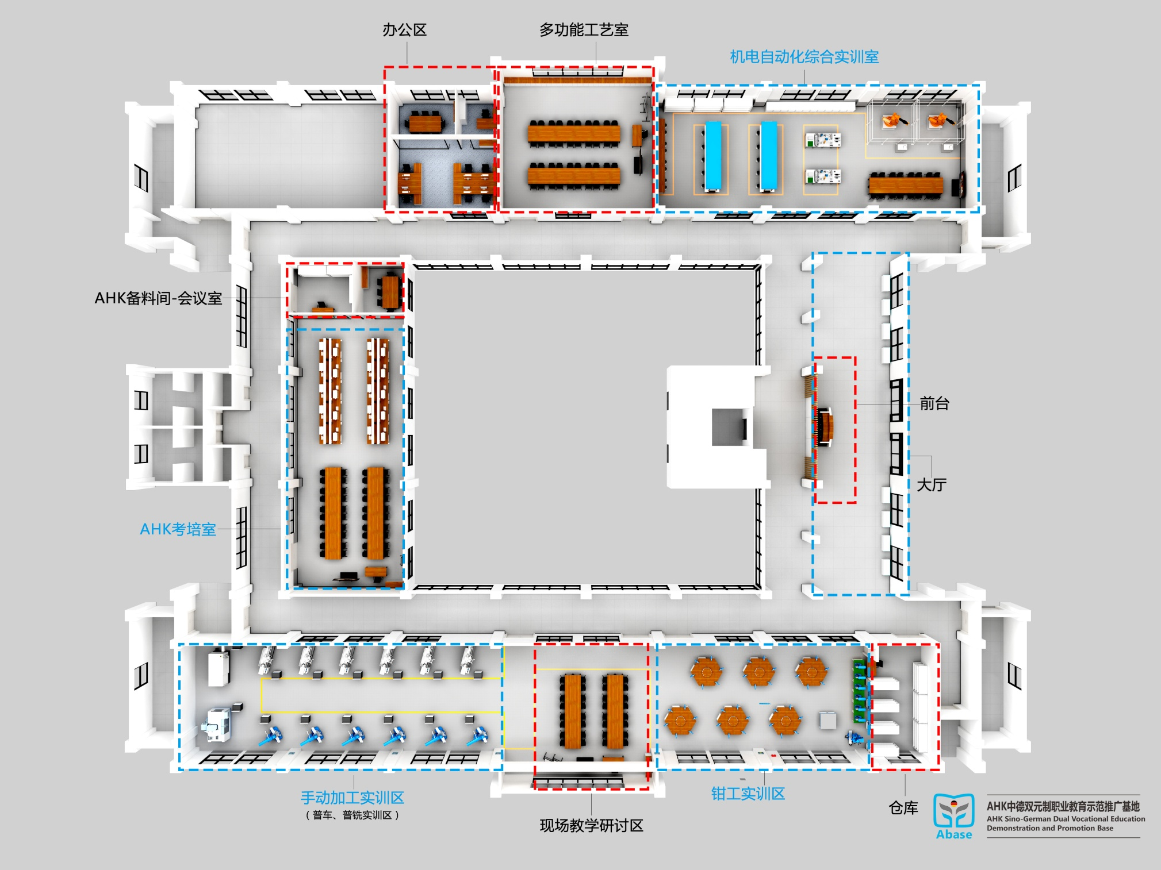
培训中心的建立，将引进和吸收享誉全球的德国双元制职教体系，并进行本土化实施，达到深化中德职教合作，加快构建现代职业教育体系，促进产教深度融合，提高厦门市教育国际化水平的目的，最终实现具有国际视野的高质量技术技能人才的培养，为厦门市先进制造业、智能控制业的发展提供人才支撑。

六、AHK中德（厦门）职业培训中心授课情况

（一）建立周教学例会制度
为了更好的推进“双元制”本土化，寻找到属于我们的教学模式，AHK中德(厦门)职业培训中心每周召开教学研讨例会，研究在教学中出现的问题及解决方案。
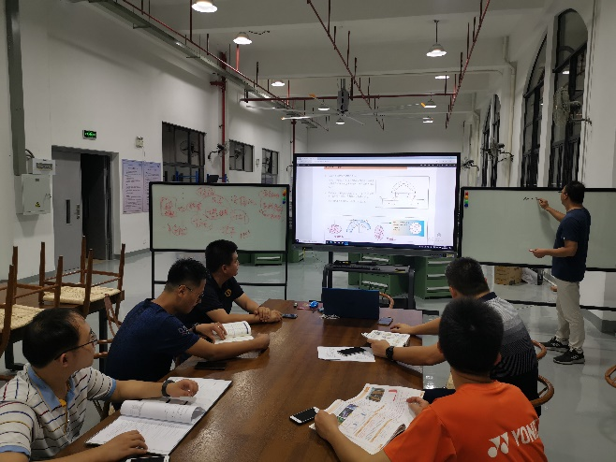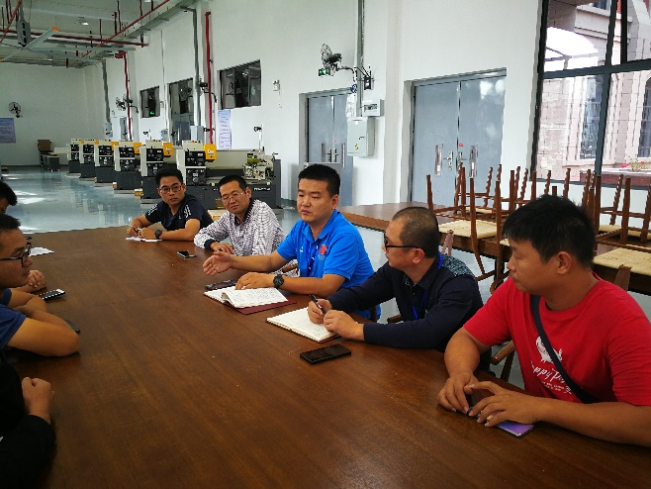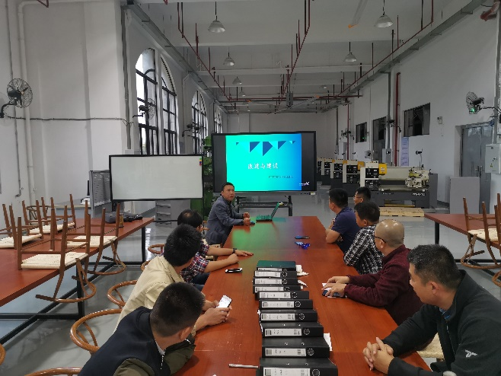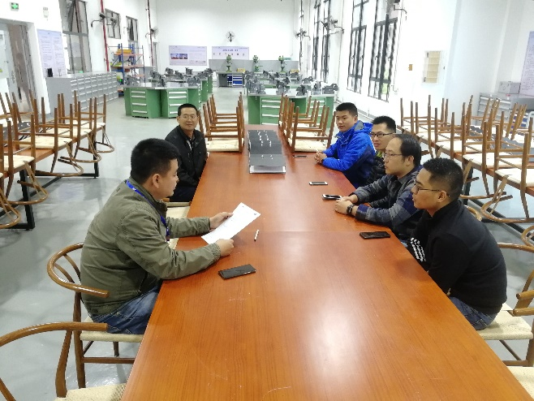
每周例会照片

（二）入学摸底考试
开学初对学生进行摸底测试，了解学员基本情况。
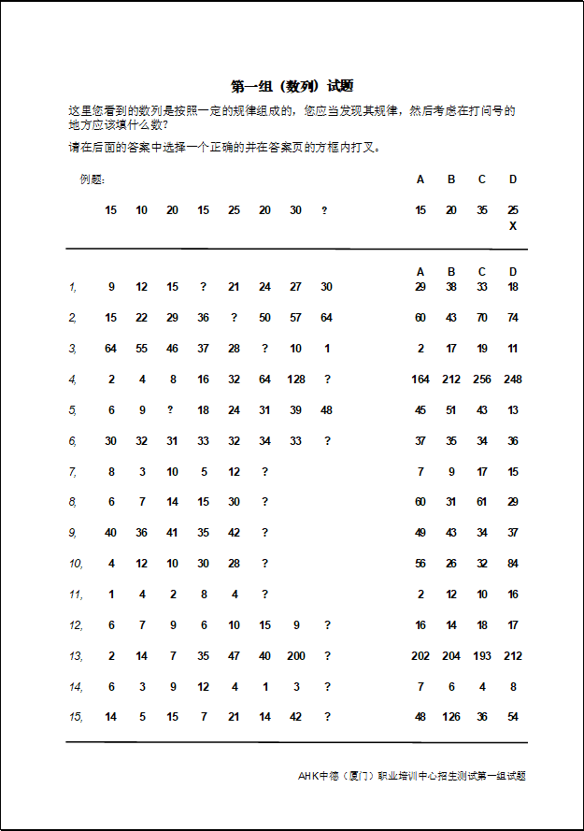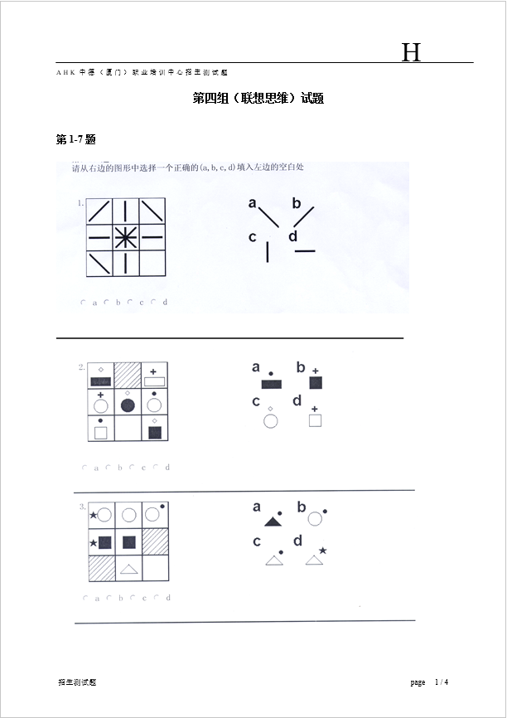

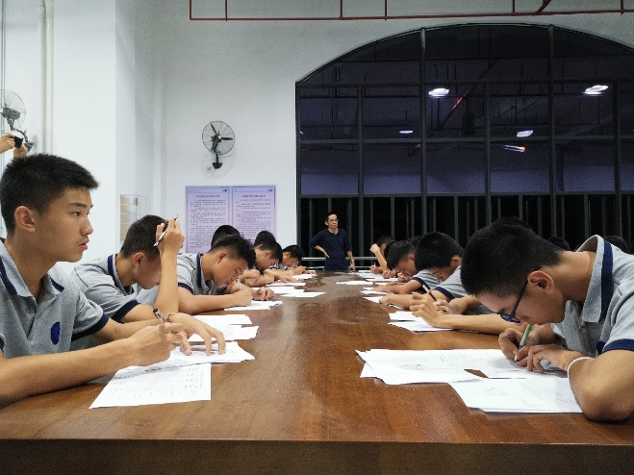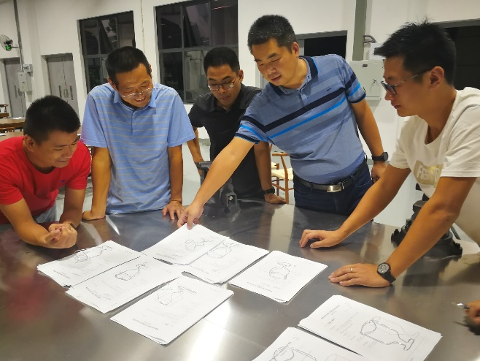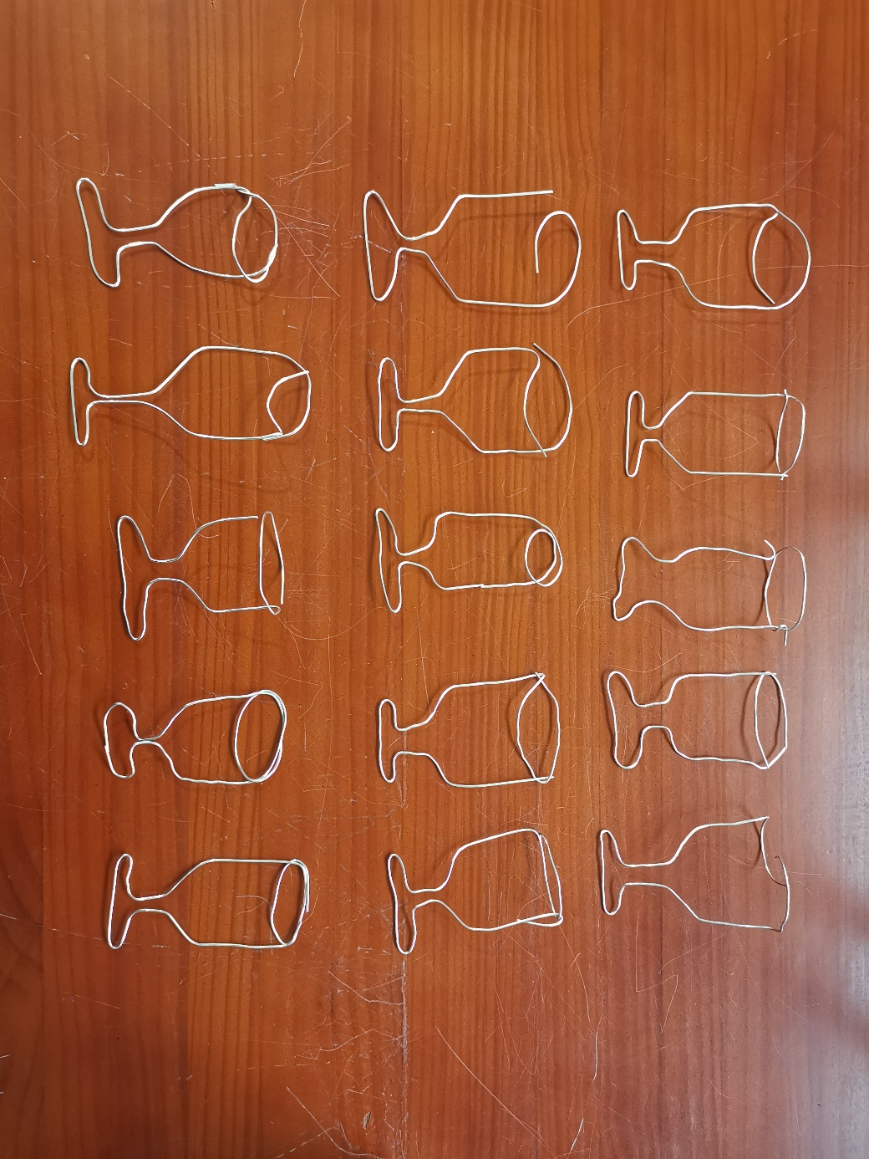
考试过程及手工测试题作品

（三）项目式教学（工作活页）
AHK中德(厦门)职业培训中心首期招收两个专业，分别是机电一体化班和工业机械工班。两个班级均采用项目式教学法，课程设置将围绕专业相关技术岗位的职业行为分析而选取，通过选取分析选取相关技术领域职业发展的典型工作任务设置培训的具体内容，通过对技术岗位的工作情境的分析开发学习情境，通过分析获取完成工作任务需要的职业能力设置情境培养的目标。
培训内容分为教学部分和培训部分，教学部分以学习领域课程的形式进行设置，培训部分以技能技术模块化课程的形式进行设置。
所有的教学和培训均采用工作活页式进行，完成一个项目后由学生自己进行阶段总结汇报。

教师版本学习领域工作页：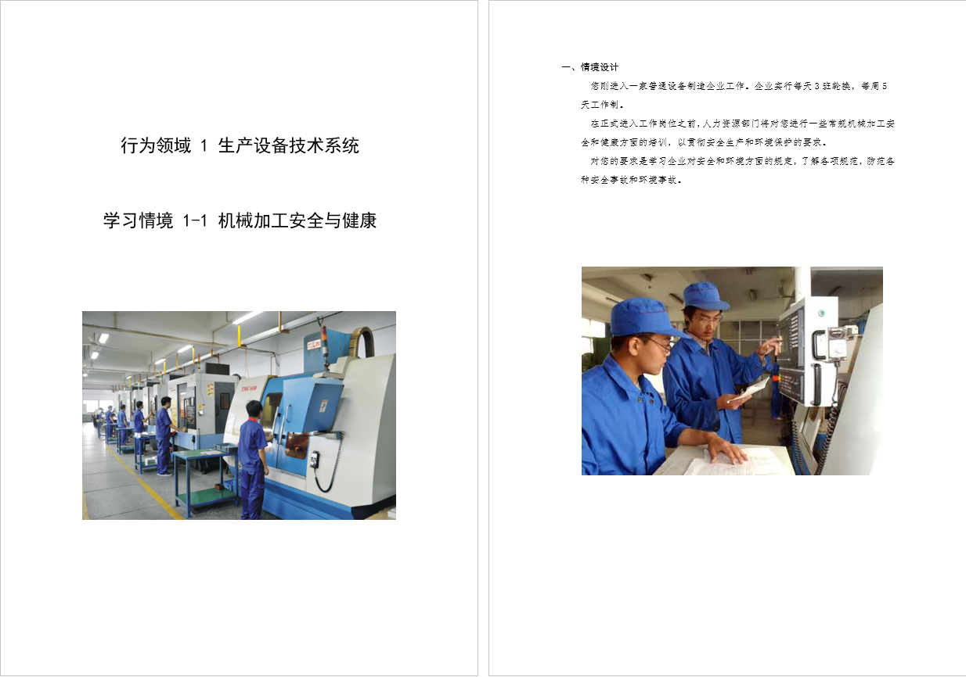
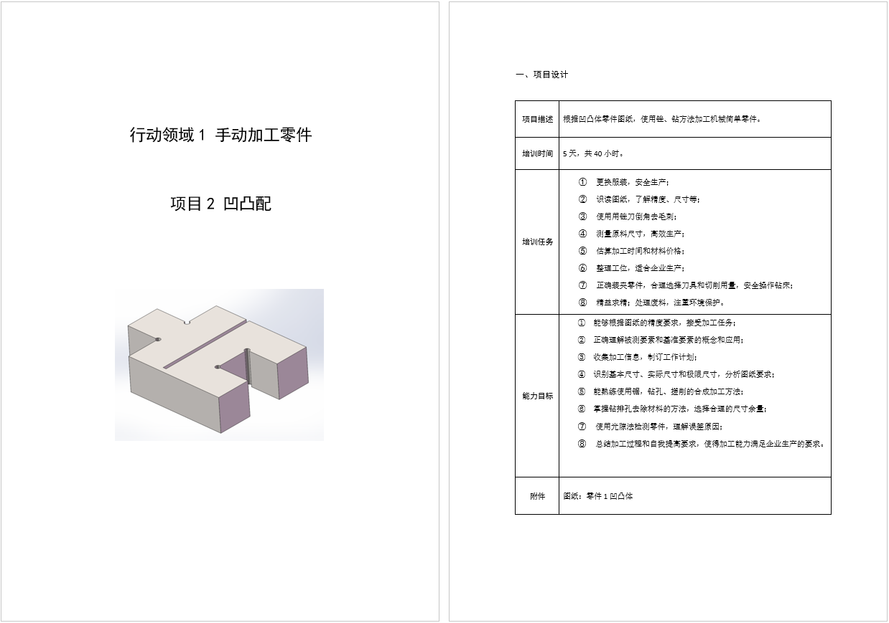

学生工作页：
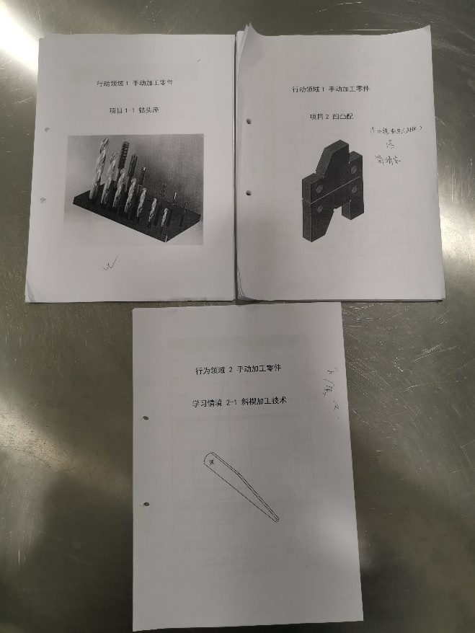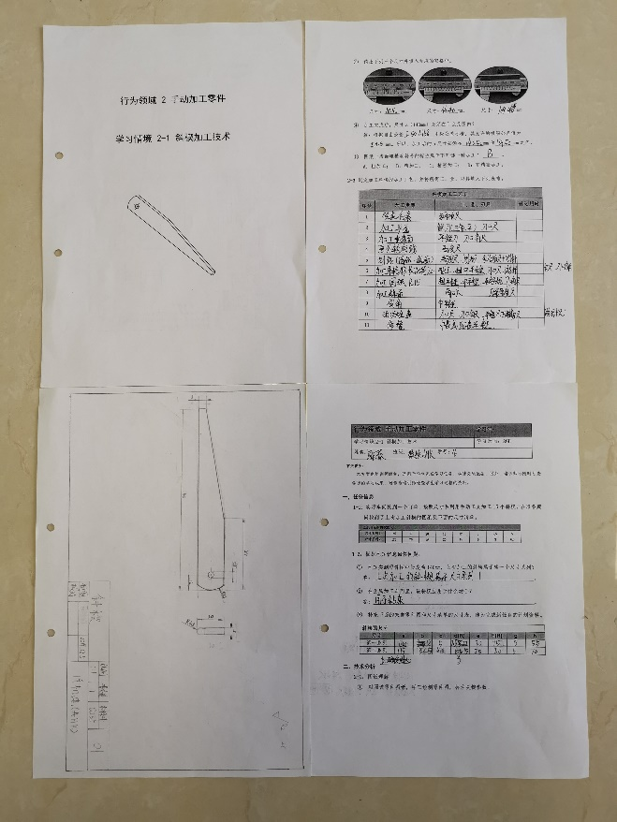
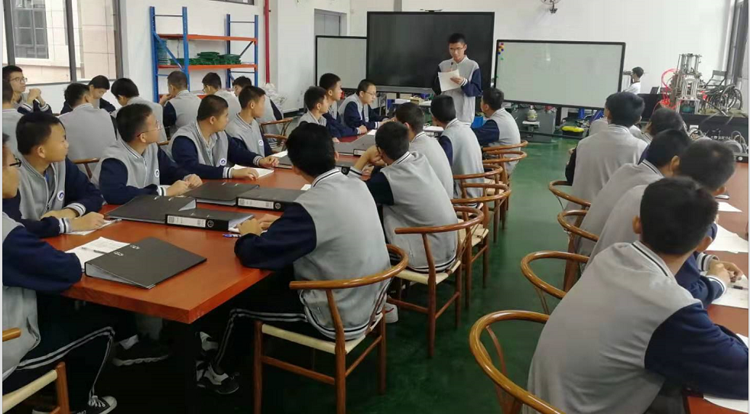

（四）分层次教学
AHK班级学生采用分层次教学法进行学习，根据每个学生自身的知识水平，能力水平，接受能力把学生合理科学的分成不同层次的群体合理教学，学生在和同水平同学互相学习中可以得到最良好的发展与提升。
学生在进行加工训练的时候，我们采用分阶段发放图纸进行加工。
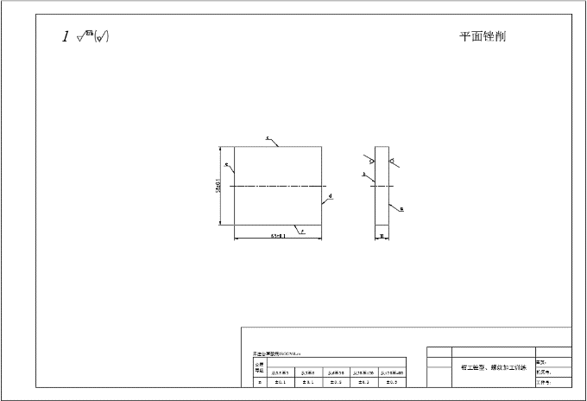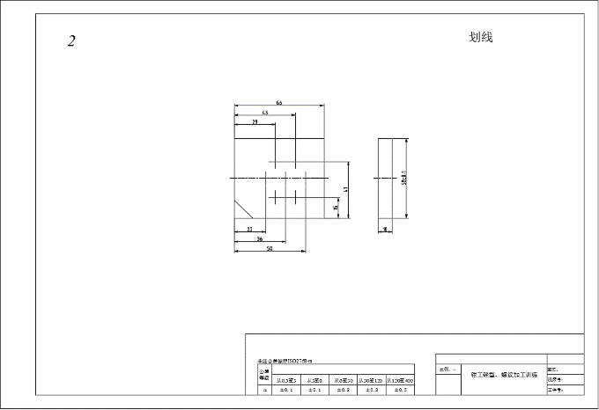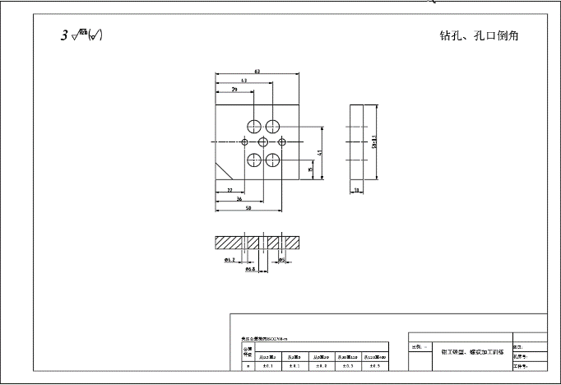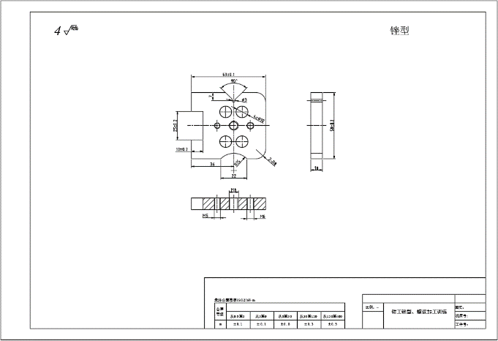
分层次发放图纸
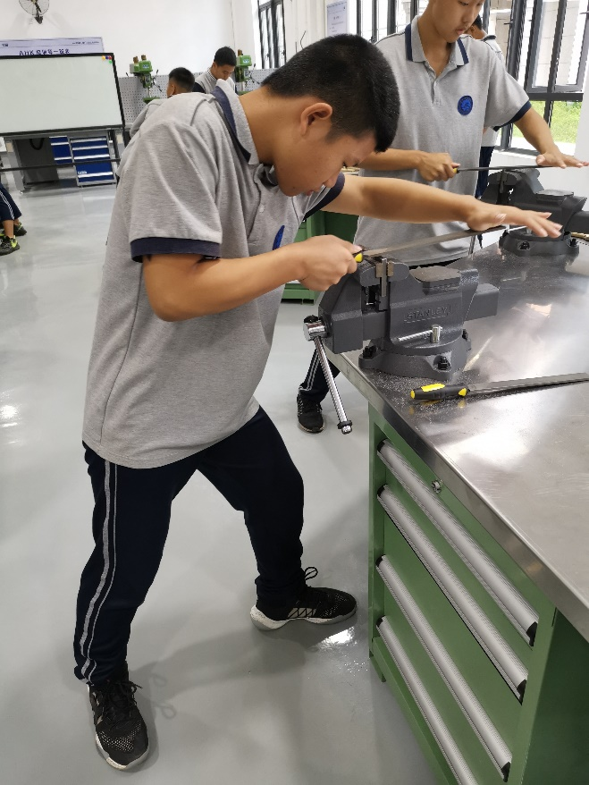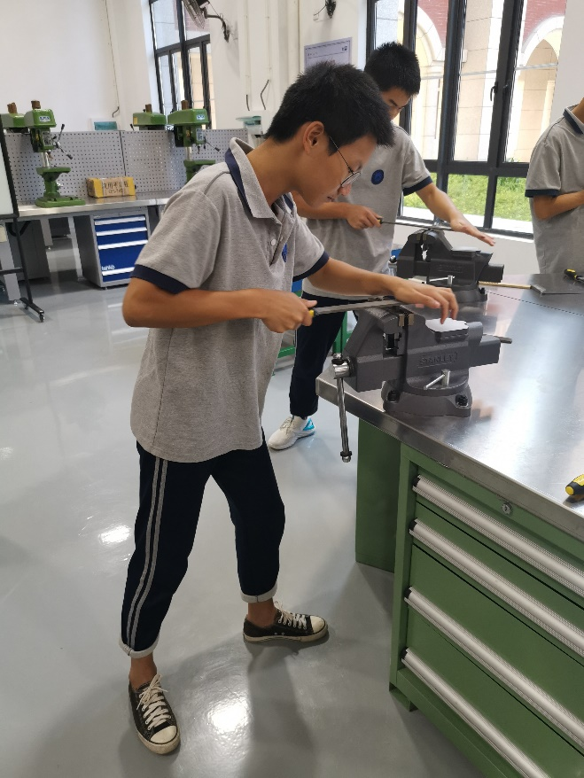
根据图纸进行加工
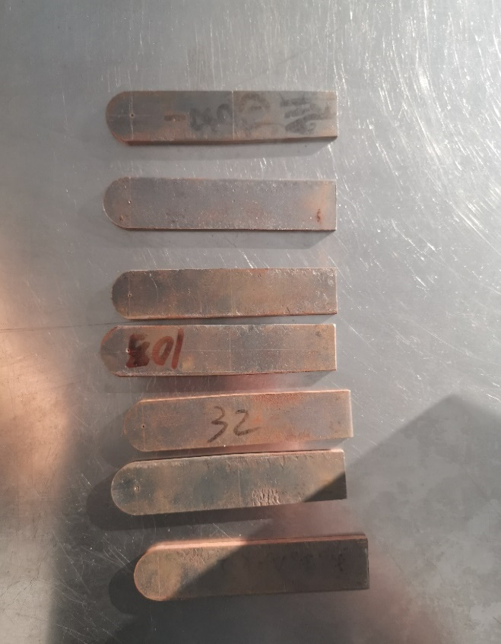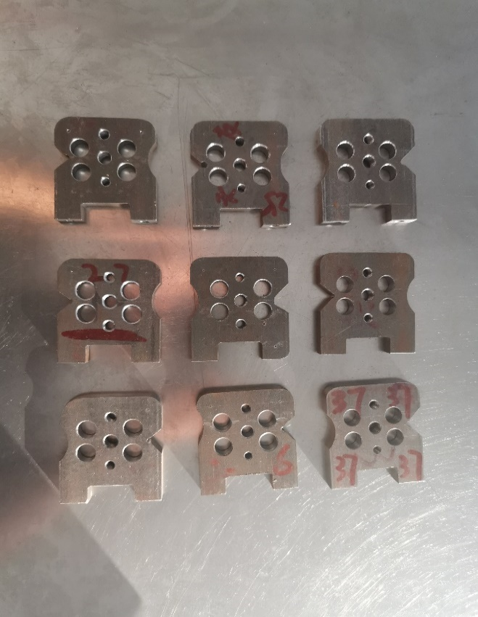
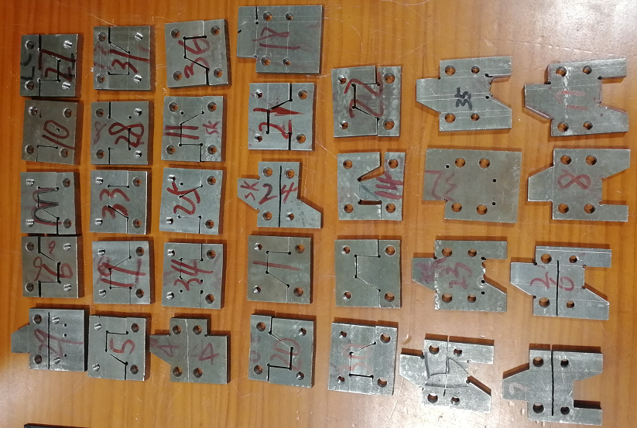
学生成果
根据学生的完成进度，我们制定了学习进度图，让学生直观的了解自己当前所处的位置。
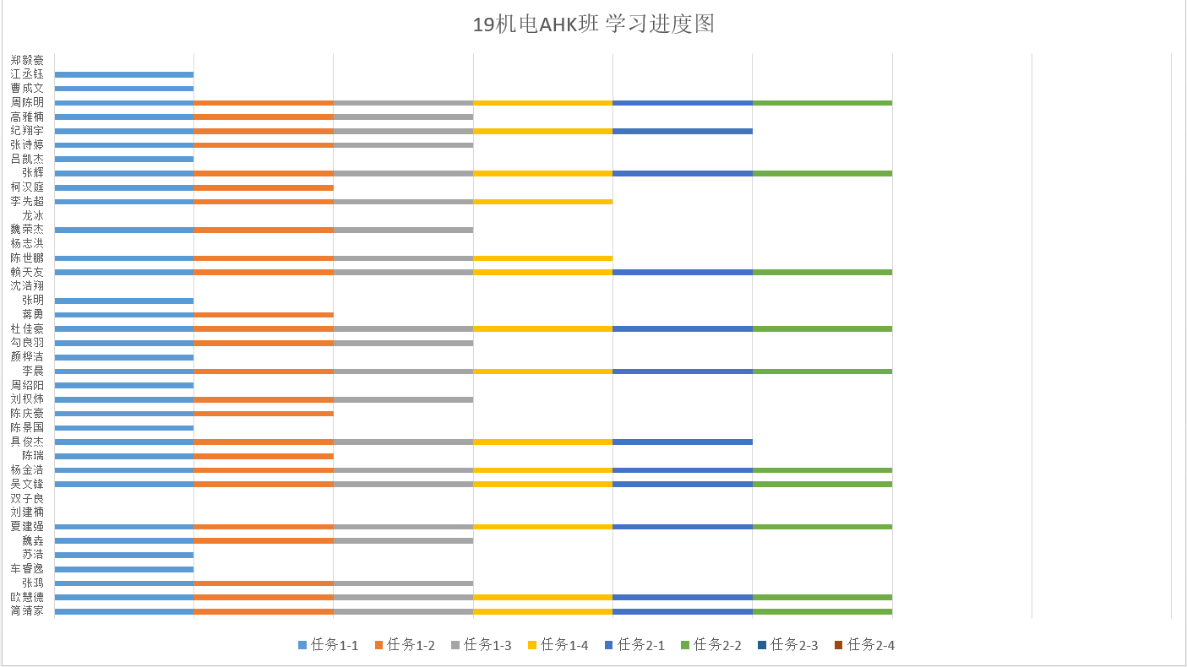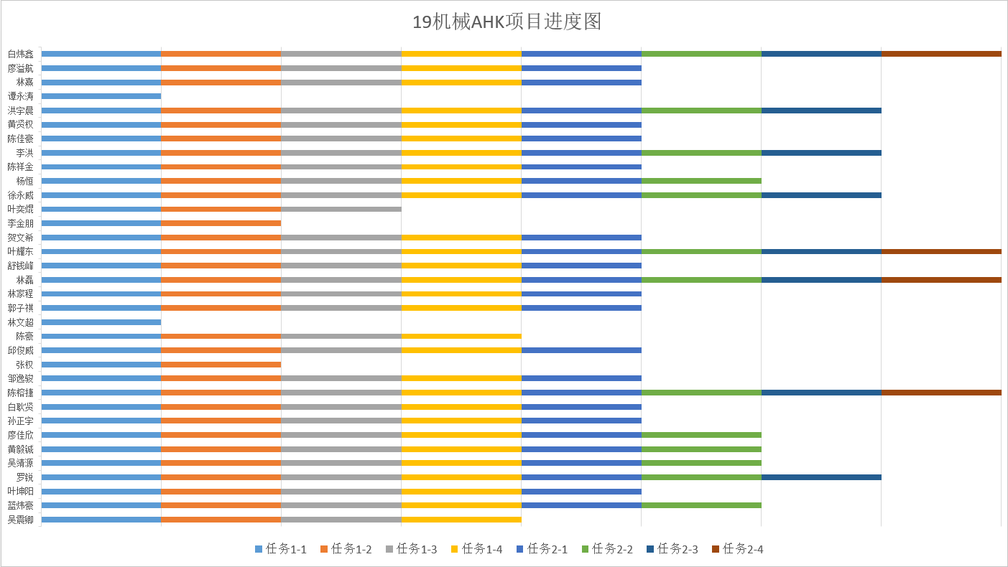
学习进度柱状图

（五）自主学习
学习期间以培养学生独立解决问题的行动能力为主要目标，设置、设计好学习情境，能够保证持续强化专业能力、社会能力和个人能力。活页式教学更多的要求学生进行自主学习，跟传统的教学模式相比较，对学生的检索能力、收集技术信息能力和学习能力有很大的提升。学生毕业后能够独立判断问题并且能够独立解决问题，对事物的认知态度富有较强的责任心和事业心。
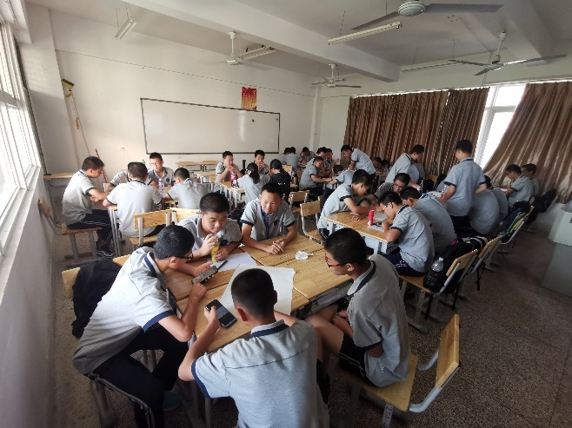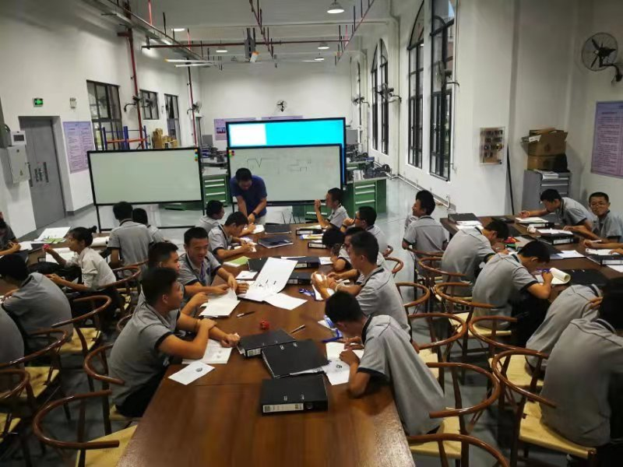

（六）信息化教学
随着移动互联网的高速发展，学生使用手机的频率越来越高。蓝墨云班课把课堂教学与手机移动终端有效结合起来，使手机变成了学习工具，为广大教师运用现代化教学手段提供了平台，使教学效果得到了显著提升。
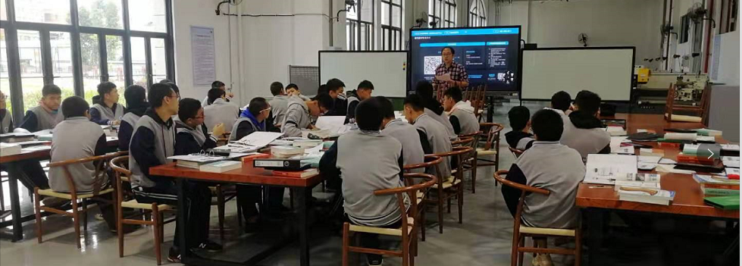
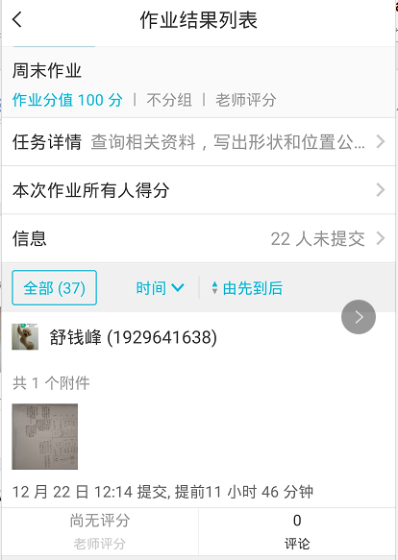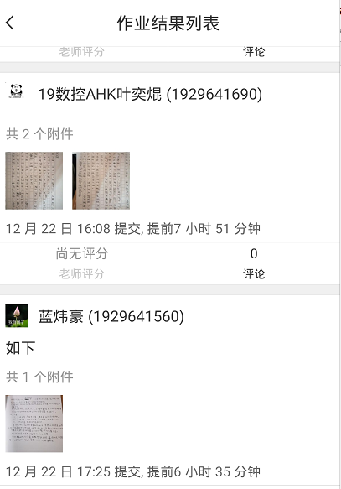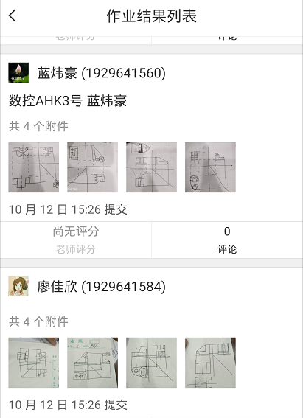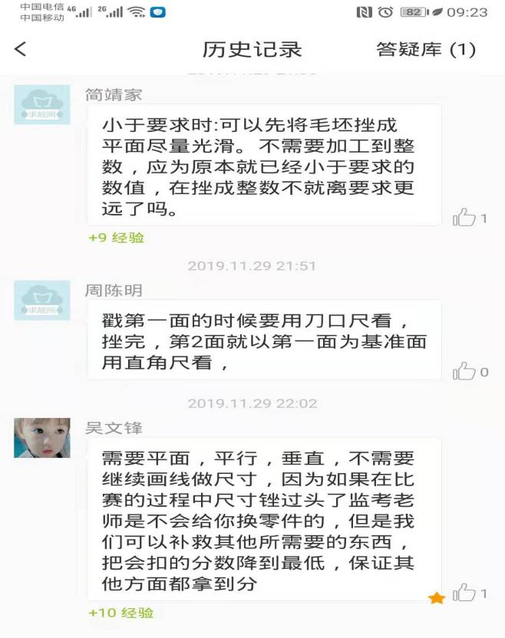
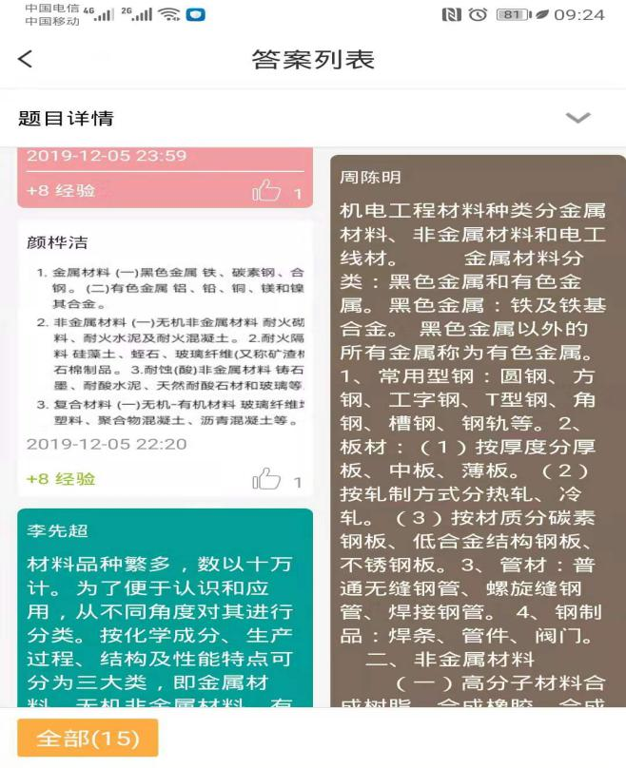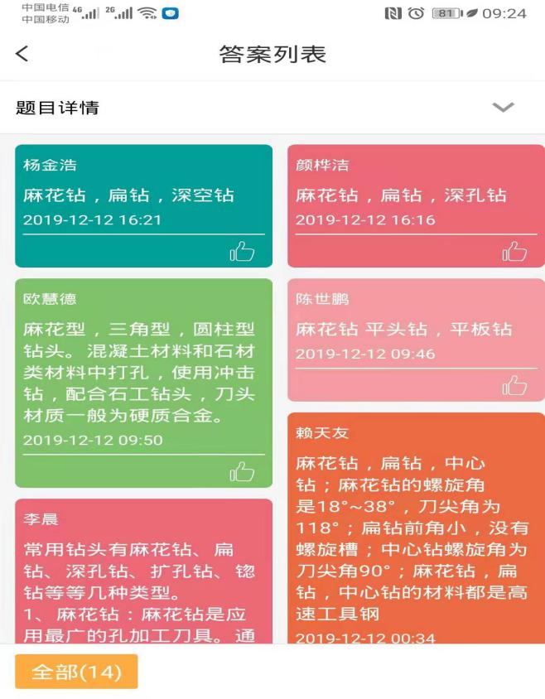

五、教学管理

（一）教学计划及课程安排改革
教学大纲规定的内容培训时间共1066-1230课时，专业理论课时在500以上，在三年内完成所有教学内容的培训，AHK职业考试（一）实施之前完成专业的300课时以上，职业考试（二）实施之前完成所有专业课时的培训。
为了兼顾福建省学业水平考试，完成培训大纲所需课程，经学校教学研讨，AHK班级每周安排40学时课程，比普通班级多12节课，其中AHK课程达到26至28节之多。
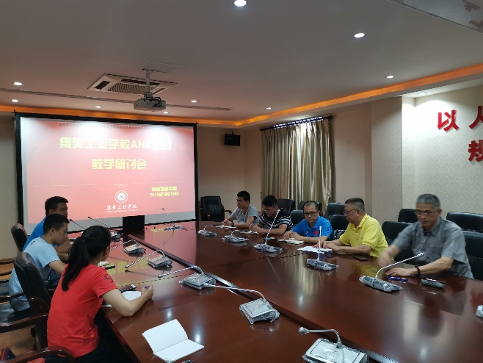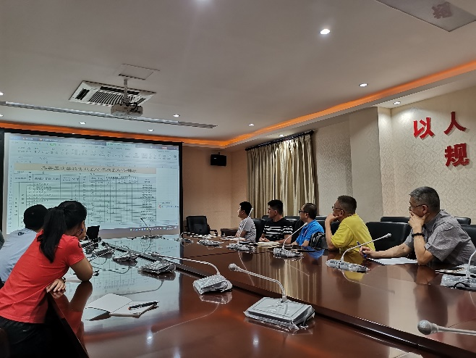
AHK班级教学安排研讨会

（二）教学过程
理论与实践交叉进行，在理实一体化教室进行，学生在实际操作中，发现问题，需要理论支撑时，马上查阅相关书籍得到解决。
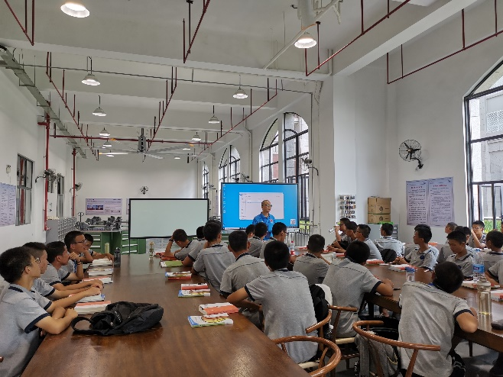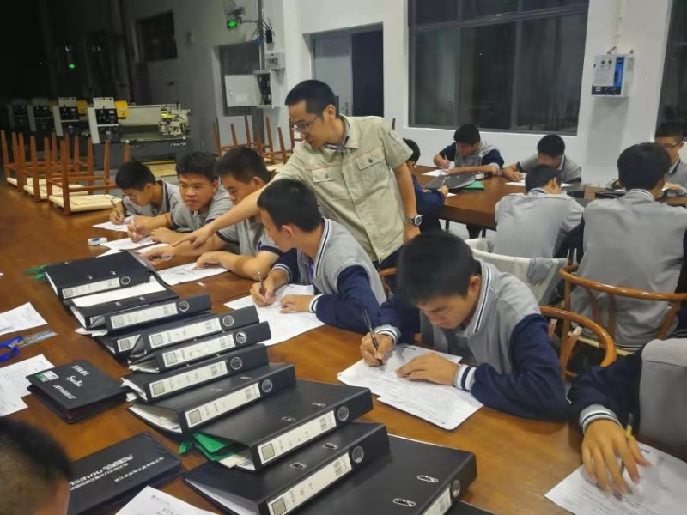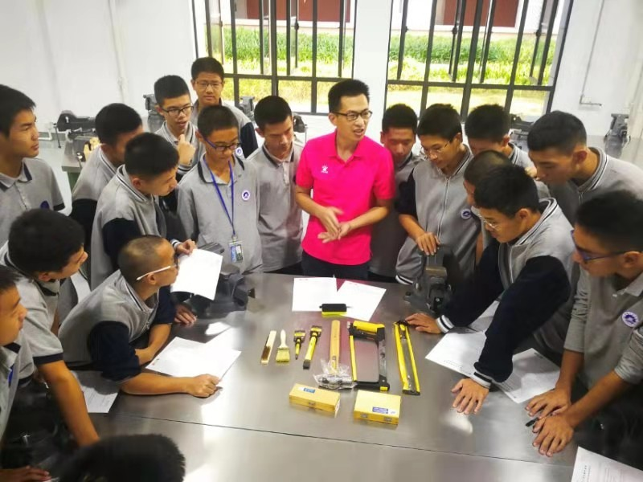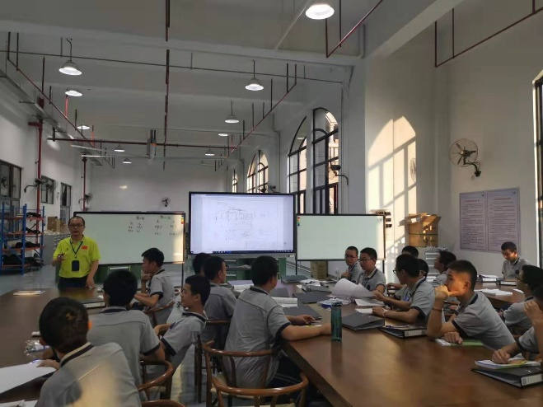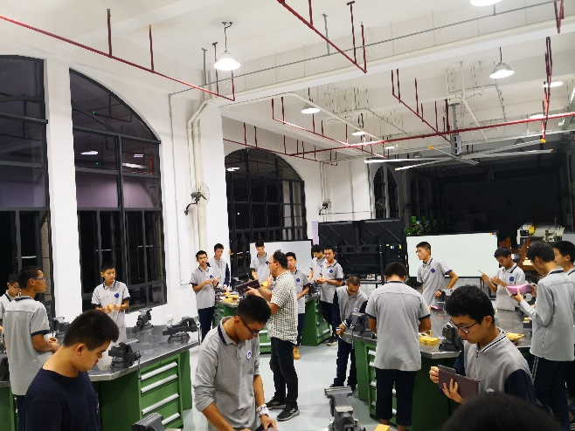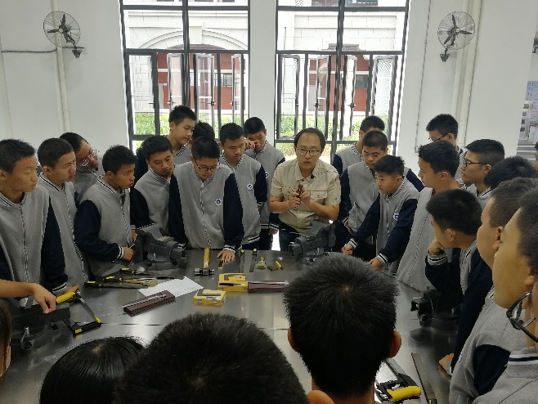

（三）教学过程管理
我们对学员日常行为都进行记录
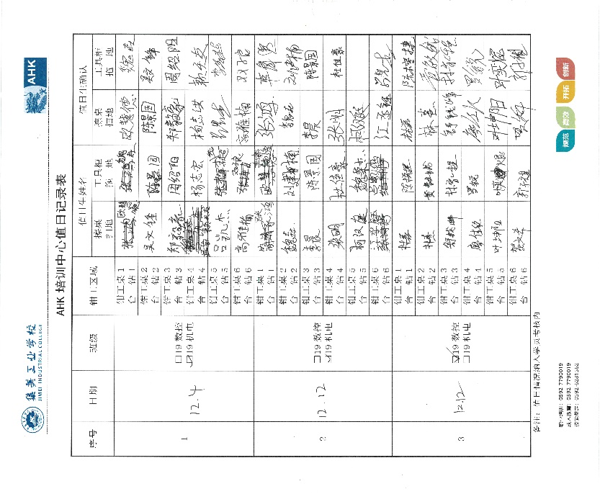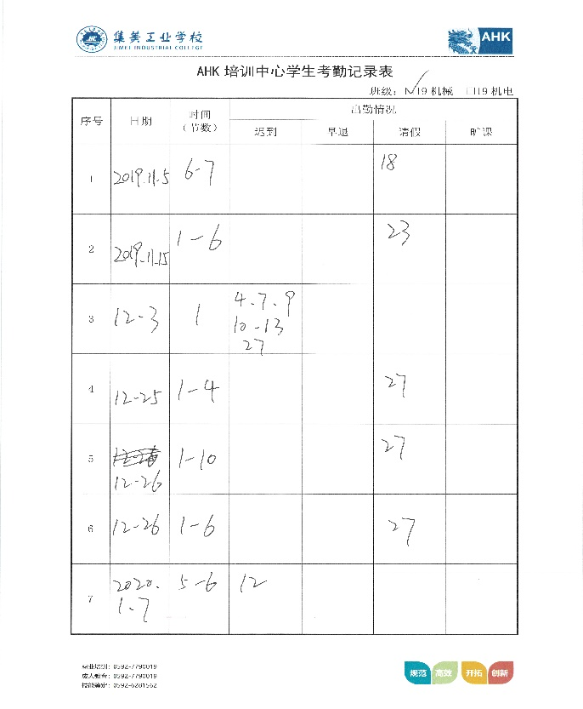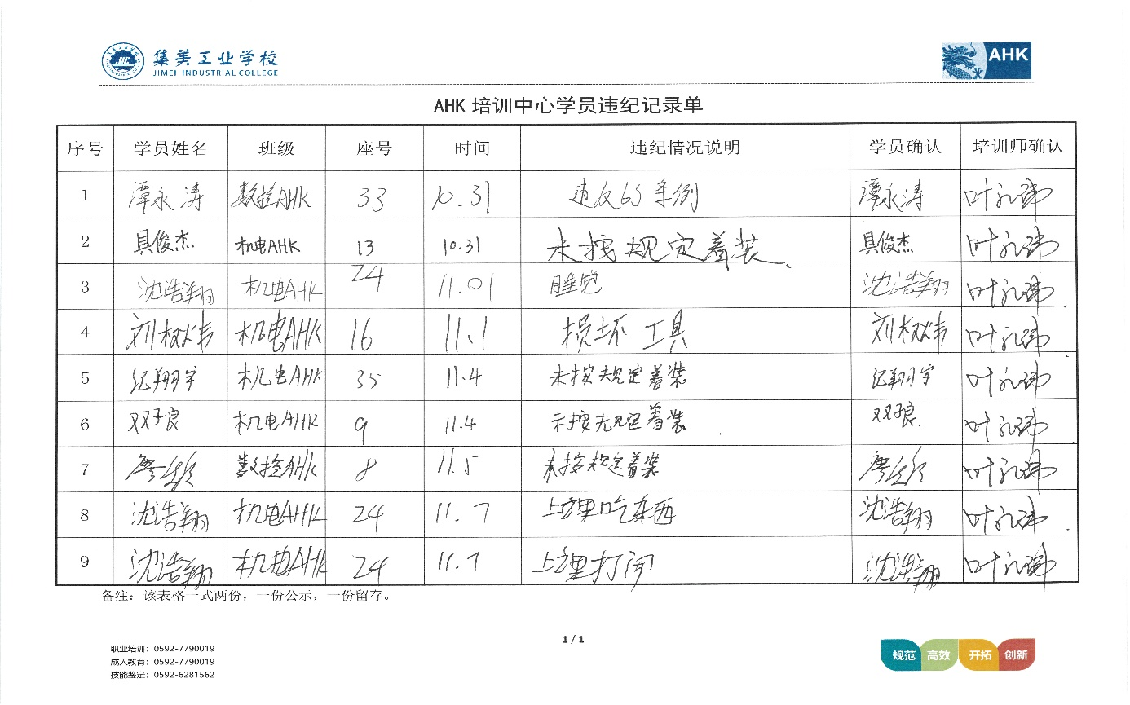
图1：值日记录表 图2：考勤记录表
学员违纪记录单

（四）安全教育
在每个项目进行之前我们都会对学员进行安全教育，并签署安全协议，我们认为安全是工作中的重中之重，应该重视对每一位学员安全的教育，让他们每时每刻都有安全第一观念，防患于未然。
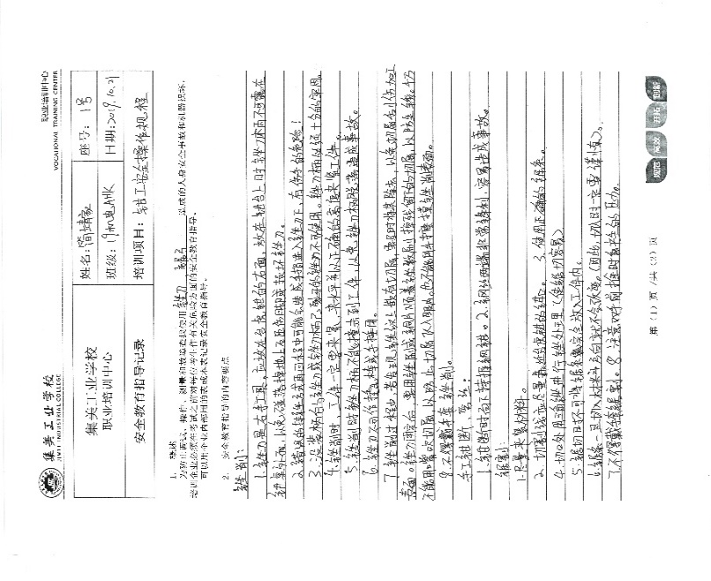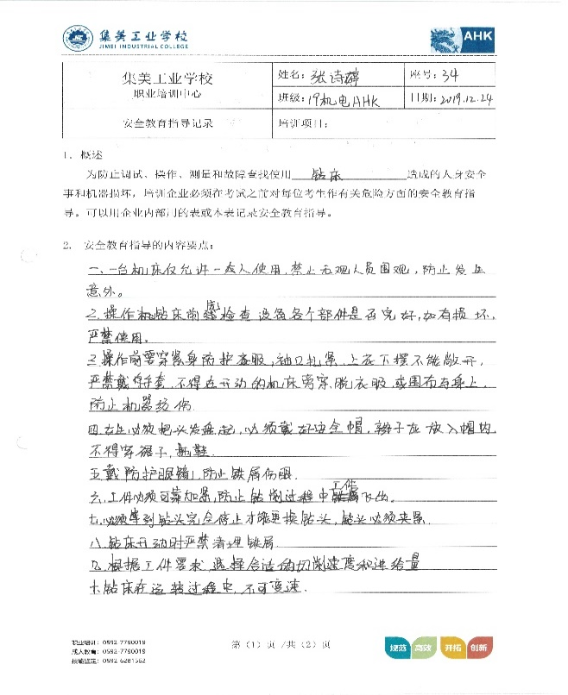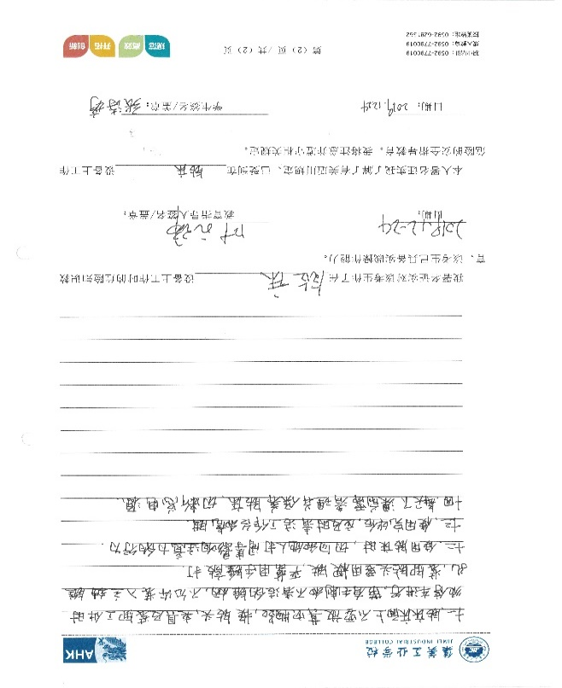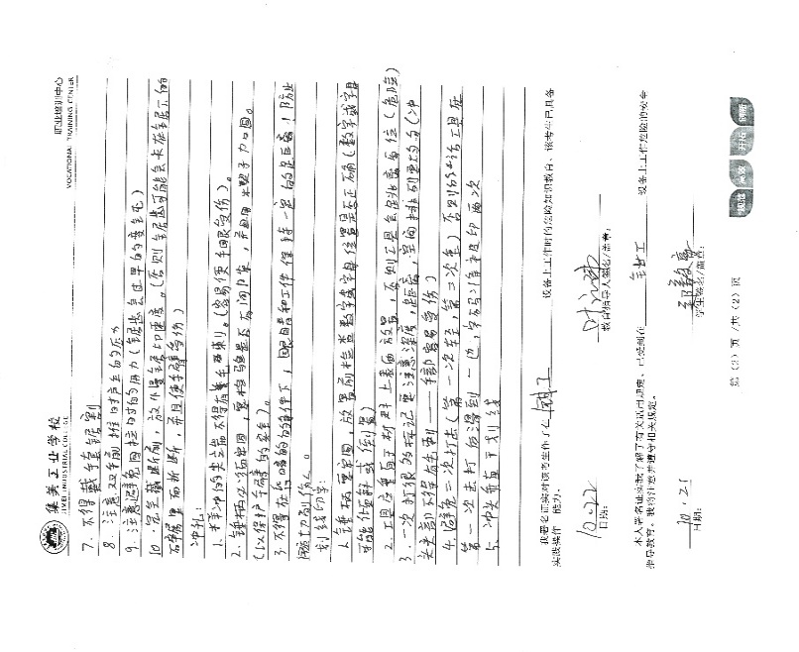
安全教育记录

（五）6S管理
规范是学员素质的最好体现，我们将6S融入学员日常学习，在实训场地范围针对物品摆放、设备、工作台、清扫用具、工具箱、管理看板及台帐记录等都制定了一套管理规范，严格要求学员实施。
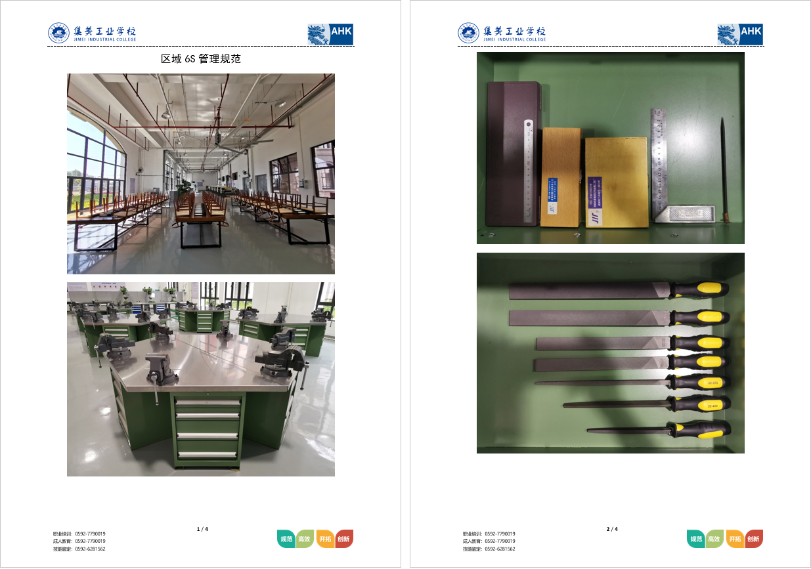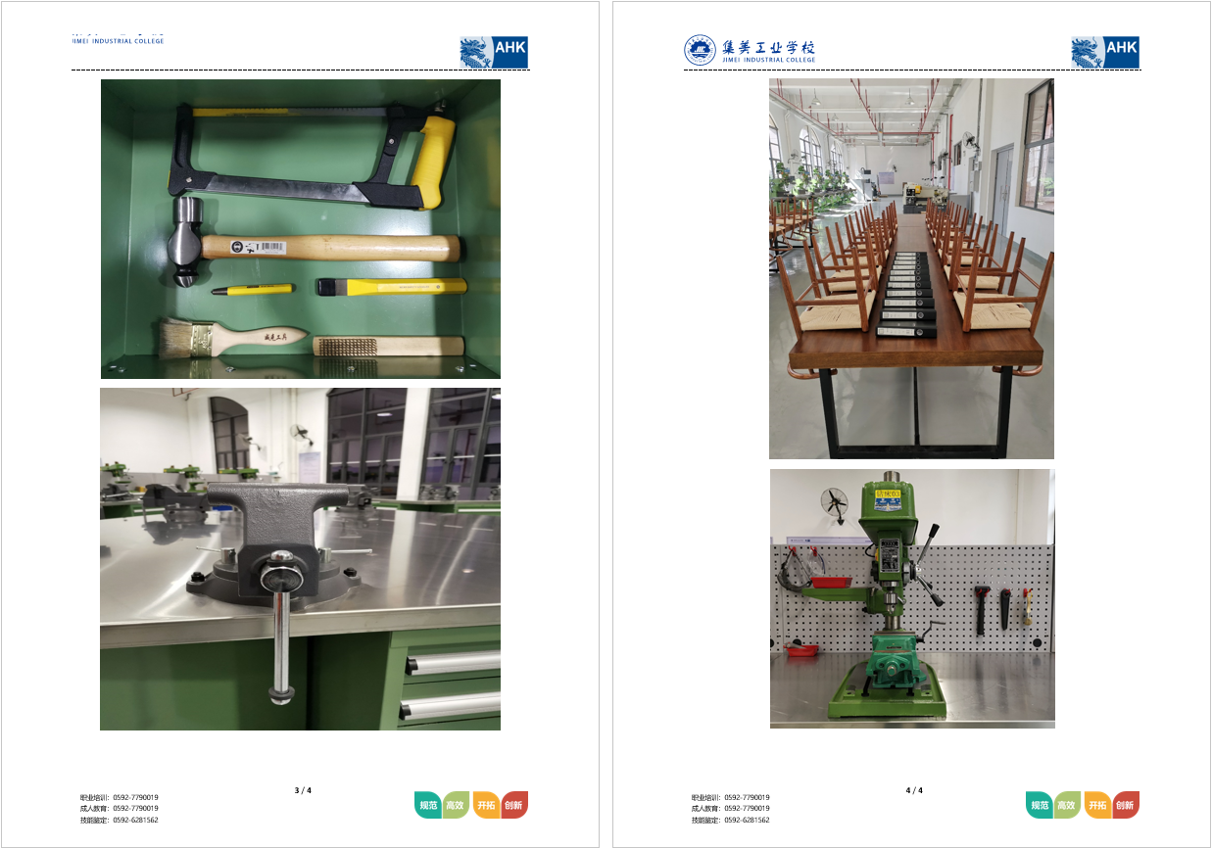
6S管理规范展示图例

（六）基地管理制度完善
1.实训基地管理制度
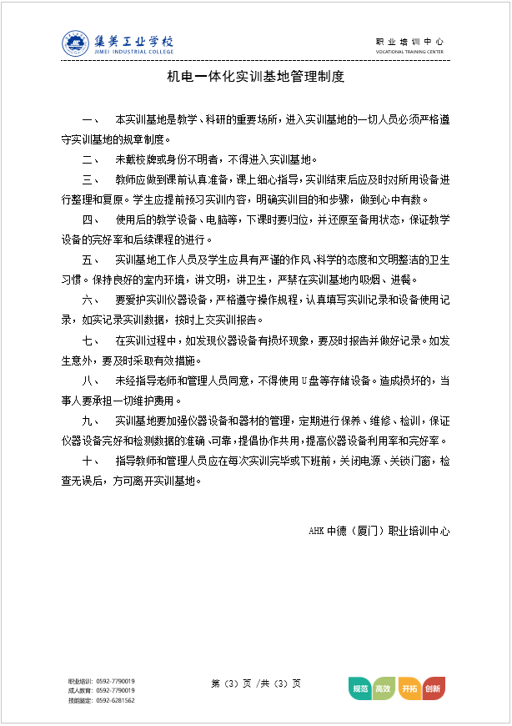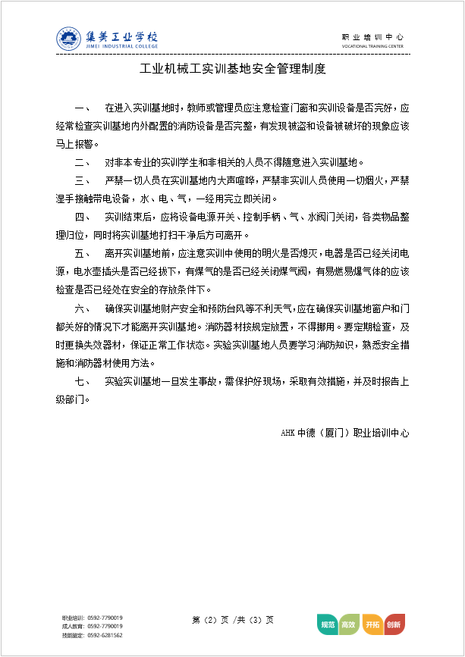
2.学员管理制度
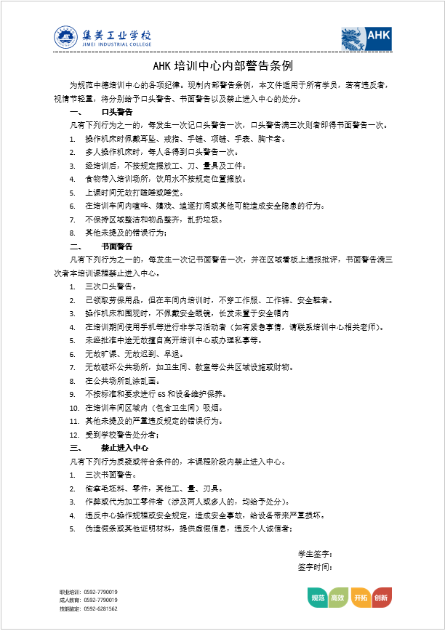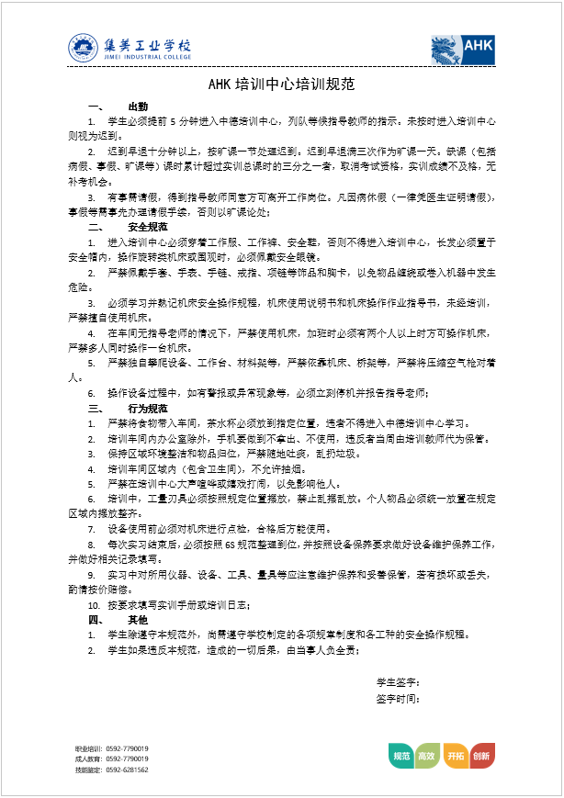
3.教师管理制度
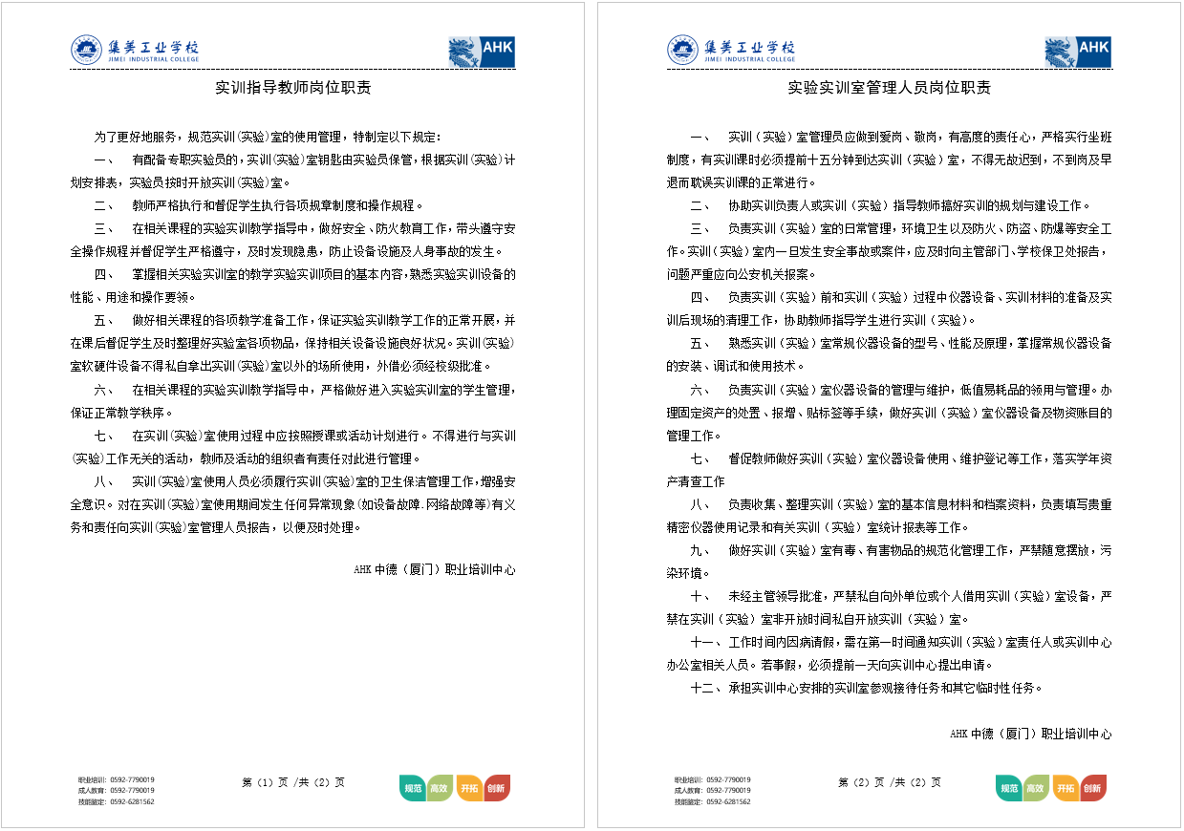
3.实训设备管理制度
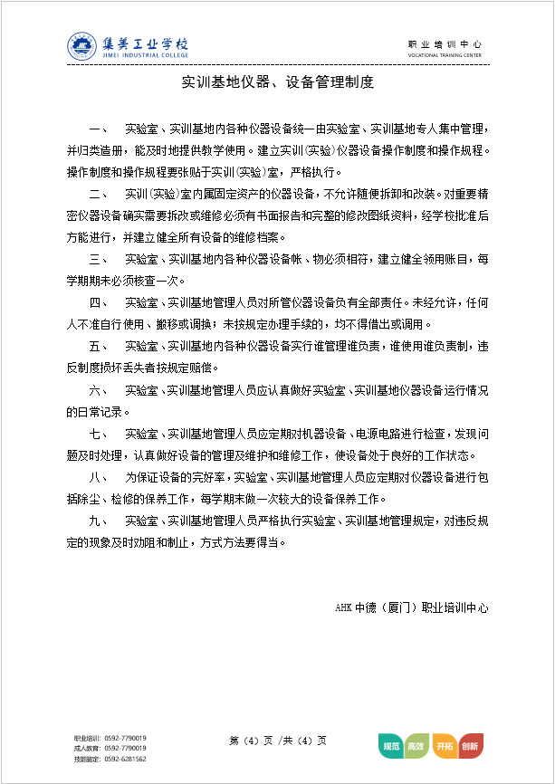

（七）6S规范管理成效显著
通过一学期的努力， 6S工作的初步框架已经定格，实施阶段也非常有效，实训整体环境得到了很大改善，教师和学生的工作效率也得较大的提升。
